АДМИНИСТРАЦИЯ ГОРОДА НИЖНЕГО НОВГОРОДА

ПОСТАНОВЛЕНИЕ

03.11.2023 |  |  |  | № 8054
┌ |  | ┐
О принятии решения о внесении в городскую Думу города Нижнего Новгорода проекта бюджета города на 2024 год и на плановый период 2025-2026 годов, одобрении Прогноза социально-экономического развития города Нижнего Новгорода на 2024 - 2026 годы и скорректированного Прогноза социально-экономического развития города Нижнего Новгорода на 2023-2032 годы

В соответствии со статьями 170.1, 173 Бюджетного кодекса РФ, со статьей 43 Устава города Нижнего Новгорода, решением городской Думы города Нижнего Новгорода от 29.05.2013 № 79 «О Положении о бюджетном процессе в муниципальном образовании городской округ город Нижний Новгород», постановлением администрации города Нижнего Новгорода от 03.07.2014 № 2457 «Об утверждении Порядка разработки прогноза социально-экономического развития города Нижнего Новгорода на очередной финансовый год и плановый период», постановлением администрации города Нижнего Новгорода от 23.12.2015 № 2899 «Об утверждении Порядка разработки и корректировки прогноза социально-экономического развития города Нижнего Новгорода на долгосрочный период» в целях формирования бюджета города Нижнего Новгорода на 2024 год и на плановый период 2025-2026 годов, бюджетного прогноза города Нижнего Новгорода на 2023-2032 годы администрация города Нижнего Новгорода постановляет:
1. Внести в городскую Думу города Нижнего Новгорода в срок не позднее 14.11.2023 проект бюджета города Нижнего Новгорода на 2024 год и на плановый период 2025-2026 годов в порядке и объеме, предусмотренными Положением о бюджетном процессе в муниципальном образовании городской округ город Нижний Новгород, принятым решением городской Думы города Нижнего Новгорода от 29.05.2013 № 79.
2. Одобрить прогноз социально-экономического развития города Нижнего Новгорода на 2024 - 2026 годы согласно приложению № 1 к настоящему постановлению.
3. Одобрить скорректированный Прогноз социально-экономического развития города Нижнего Новгорода на 2023 - 2032 годы согласно приложению № 2 к настоящему постановлению.
4. Управлению информационной политики администрации города Нижнего Новгорода обеспечить опубликование настоящего постановления в официальном печатном средстве массовой информации - газете «День города. Нижний Новгород».
5. Юридическому департаменту администрации города Нижнего Новгорода (Витушкина Т.А.) обеспечить размещение настоящего постановления на официальном сайте администрации города Нижнего Новгорода в информационно - телекоммуникационной сети «Интернет».
6. Контроль за исполнением постановления оставляю за собой.

Исполняющий полномочия
главы города Д.А.Скалкин

М.Л.Антипова
467 10 20

ПРИЛОЖЕНИЕ № 1
к постановлению администрации
города
от 03.11.2023 № 8054

Прогноз
социально – экономического развития города
Нижнего Новгорода
на 2024-2026 годы

Нижний Новгород
2023 год
За основу при формировании среднесрочного прогноза был принят базовый вариант, согласно которому вектор социально-экономического развития в прогнозном периоде будет определяться эффективностью реализации мер, направленных на структурную перестройку российской экономики в рамках решения следующих приоритетных задач: расширения внешнеэкономического взаимодействия с перспективными партнерами из дружественных государств и развития необходимой инфраструктуры (в том числе транспортной и платежной), укрепления технологического суверенитета, обеспечения финансового суверенитета, опережающего развития транспортной, коммунальной и социальной инфраструктуры, повышения благосостояния граждан, а также обеспечения народосбережения, защиты материнства и детства, поддержки семей, имеющих детей.

1. Прогноз экономической деятельности предприятий

Прогноз развития экономической деятельности предприятий в 2024-2026 гг. разработан исходя из специфики сложившейся структуры экономики города и видов экономической деятельности, прогнозных темпов роста отгруженной продукции, прогнозных индексов цен, с использованием данных, представленных крупными, средними и малыми предприятиями города. В прогнозе учтены итоги развития экономики города в январе-июле 2023 года, прогнозируемые тенденции развития экономической ситуации на федеральном и региональном уровне.

1.1. Прогноз объемов отгруженной продукции собственного производства, выполненных работ и услуг собственными силами

Объем отгруженных товаров собственного производства, выполненных работ и услуг собственными силами - выступает основным показателем, по которому оценивается общее состояние экономики муниципалитета.
В него включаются объемы отгруженных товаров и выполняемых работ по следующим основным видам экономической деятельности:
«сельское, лесное хозяйство, охота, рыболовство и рыбоводство»;
«добыча полезных ископаемых»;
«обрабатывающие производства»;
«обеспечение электрической энергией, газом и паром; кондиционирование воздуха»;
«водоснабжение, водоотведение, организация сбора и утилизация отходов, деятельность по ликвидации загрязнений»;
«строительство»;
«транспортировка и хранение»;
«торговля оптовая и розничная, ремонт автотранспортных средств и мотоциклов»;
«деятельность в области информации и связи»;
«деятельность профессиональная, научная и техническая»;
«образование»;
«деятельность в области здравоохранения и социальных услуг»;
«деятельность в области культуры, спорта, организации досуга и развлечений»;
а также по прочим видам экономической деятельности.
Промышленное производство является базовым сектором экономики Нижнего Новгорода, тенденции развития данной отрасли в среднесрочной и долгосрочной перспективе в большей степени определяют вектор развития экономики города. Структура промышленного производства состоит из четырёх видов промышленной деятельности: «обрабатывающие производства»; «обеспечение электрической энергией, газом и паром; кондиционирование воздуха»; «водоснабжение, водоотведение, организация сбора и утилизация отходов, деятельность по ликвидации загрязнений»; «добыча полезных ископаемых».

    - Основные тенденции развития экономики города в отчетном 2022 году и текущем 2023 году

Общая экономическая ситуация в стране, осложненная усиливающимся санкционным давлением, безусловно повлияла и на экономику города Нижнего Новгорода.
Объем отгруженной продукции по полному кругу предприятий в 2022 году увеличился на 11,2% в действующих ценах и составил 1546,0 млрд. руб. (98,1% в сопоставимых ценах).
Крупными, средними и малыми предприятиями города было отгружено промышленной продукции на 753,7 млрд. руб. (в действующих ценах -104,3%; в сопоставимых – 88,5%).
В наибольшей степени негативное влияние антироссийских санкций в 2022 году ощутили на себе предприятия и организации обрабатывающей промышленности города. Сильнее всего пострадали те отрасли, которые поставляли свою продукцию за рубеж или зависящие от поставок иностранных деталей, материалов и комплектующих - это производство автотранспортных средств, прицепов и полуприцепов (в действующих ценах – 67,5%, в сопоставимых – 49,5%); производство прочих транспортных средств и оборудования (в действующих ценах – 79,1%, в сопоставимых – 73,8%); металлургическое производство (в действующих ценах – 93,5%, в сопоставимых – 72,1%), а также производство резиновых и пластмассовых изделий (в действующих ценах - 66,6%, в сопоставимых – 57,5%).
В то же время значительный рост объемов производства в 2022 году показали отрасли, обеспечивающие оборонный заказ - производство готовых металлических изделий, кроме машин и оборудования (в действующих ценах – 167,9%, в сопоставимых - 128%); производство компьютеров, электронных и оптических изделий (в действующих ценах – 138,8%, в сопоставимых – 123,2%). Кроме того, положительная динамика наблюдалась у ряда отраслей, которые смогли занять производственные и товарные ниши из-за ухода иностранных конкурентов и сокращения доли импортной продукции – это производство бумаги и бумажных изделий (в действующих ценах – 144,8%, в сопоставимых – 128,8%); производство химических веществ и химических продуктов (в действующих ценах – 132,5%, в сопоставимых – 108,9%); производство электрического оборудования (в действующих ценах – 119,7%, в сопоставимых – 108,6%) и пр.
Доля продукции, произведенной малыми предприятиями, в общем объеме отгруженной продукции всей экономики города по итогам 2022 года составила 29,1%. Малое предпринимательство является неотъемлемой составной частью экономики города Нижнего Новгорода, укрепляя его экономический потенциал. Малые предприятия представлены практически во всех секторах экономики города, но наибольшую долю малый бизнес традиционно занимает в таких ключевых видах деятельности, как «торговля оптовая и розничная, ремонт автотранспортных средств и мотоциклов» (85,4%) и «строительство» (76,8%).

Доля продукции малых предприятий в общем объеме
отгруженной в 2022 году продукции (по полному кругу предприятий)

Наименование вида экономической  деятельности | Отгружено товаров собственного производства, выполнено работ и услуг собственными силами, млн. руб. |  | Доля малых предприятий в общем объеме отгруженной продукции по полному кругу предприятий, % | Структура экономики города по полному кругу предприятий, %
 | Малые  предприятия | Полный круг предприятий (крупные, средние и малые)
Нижний Новгород, всего | 449 586,1 | 1 545 952,8 | 29,1 | 100,0
Сельское хозяйство, охота и лесное хозяйство | 1 147,0 | 2 127,7 | 53,9 | 0,1
Добыча полезных ископаемых | 538,4 | 857,1 | 62,8 | 0,06
Обрабатывающие производства | 130 921,4 | 653 305,5 | 20,0 | 42,3
Обеспечение электрической энергией, газом, паром, кондиционирование воздуха | 4 642,1 | 76 766,4 | 6,0 | 5,0
Водоснабжение, водоотведение, организация сбора и утилизация отходов | 6 638,7 | 22 789,9 | 29,1 | 1,5
Строительство | 79 434,1 | 103 452,7 | 76,8 | 6,7
Торговля оптовая и розничная, ремонт автотранспортных средств и мотоциклов | 65 522,7 | 76 719,5 | 85,4 | 5,0
Транспортировка и хранение | 32 146,0 | 225 457,7 | 14,3 | 14,6
Прочие виды деятельности | 128 595,7 | 384 476,3 | 33,4 | 24,9

В январе – июле текущего года, несмотря на продолжение действия внешнеэкономических санкций, возобновился рост промышленного производства, связанный, в первую очередь, с увеличением объемов производства в обрабатывающем секторе и в секторе водоснабжения, водоотведения, организации сбора и утилизации отходов, деятельности по ликвидации загрязнений.

Показатели развития ключевых секторов и приоритетных видов
деятельности экономики города за 7 месяцев 2023 года в сравнении с соответствующим периодом предыдущего года (по крупным и средним предприятиям)

Наименование ключевых секторов и приоритетных видов деятельности экономики города | Темп роста объемов отгруженной продукции за январь-июль 2023 года  к соответствующему периоду 2022 года  (в действующих ценах / в сопоставимых ценах), %
Нижний Новгород, всего | 116,5/111,9
Обрабатывающие производства, в т.ч. | 108,8/105,3
производство автотранспортных средств, прицепов и полуприцепов | 115,5/104,3
производство пищевых продуктов | 112,1/109,6
производство готовых металлических изделий, кроме машин и оборудования | 118,4/107,4
производство компьютеров, электронных и оптических изделий | 98,1/81,7
производство напитков | 99,1/92,9
производство прочих транспортных средств и оборудования | 161,6/148,8
производство лекарственных средств и материалов, применяемых в медицинских целях | 117,8/92,3
производство химических веществ и химических продуктов | 75,9/81,6
производство бумаги и бумажных изделий | 74,2/84,8
Обеспечение электрической энергией, газом и паром; кондиционирование воздуха | 110,6/99,4
Водоснабжение, водоотведение, организация сбора и утилизация отходов, деятельность по ликвидации загрязнений | 126/123,2
Транспортировка и хранение | 118,8/96,2
Строительство | 146,3/143,2
Торговля оптовая и розничная; ремонт автотранспортных средств и мотоциклов | 133,0/127,8

К концу 2023 года оцениваемый объем продукции, отгруженной крупными, средними и малыми предприятиями, т.е. в целом по экономике, составит более 1 760,2 млрд. руб., что на 13,9% выше объема прошлого года в действующих ценах (в сопоставимых ценах – 108,2%).
Позитивная динамика развития будет обеспечена наращиванием внутреннего спроса на продукцию отечественного производства и переориентацией производителей на взаимодействие с дружественными и нейтральными странами. В отраслевом разрезе рост в обрабатывающей промышленности ожидается за счет интенсивного увеличения выпуска продукции в автомобильной промышленности, производстве машин и оборудования, электрического оборудования, резиновых и пластмассовых изделий и пр.
Несмотря на важную роль малого бизнеса, показатели развития экономики города по-прежнему обеспечиваются в основном за счет деятельности крупных и средних предприятий, доля которых в общем объеме отгруженной продукции всей экономики города в 2023 году ожидается на уровне 71,6%. Объем продукции, отгруженной крупными и средними предприятиями, к концу года составит 1261,2 млрд. рублей, что будет на 15% выше объема прошлого года (в сопоставимых ценах – 109,3%).
По оценочным данным доля продукции, произведенной малыми предприятиями, в общем объеме отгруженной продукции всей экономики города к концу 2023 году составит – 28,4%.
В текущем году в целях обеспечения устойчивости экономического развития на федеральном и региональном уровне продолжается реализация мероприятий, направленных на:
обеспечение бесперебойной работы предприятий, выстраивание новых логистических цепочек, поиск новых поставщиков и рынков сбыта произведенной продукции, обеспечение оборотными средствами (за счет поддержки системообразующих предприятий, расширения программ льготного кредитования, программ импортозамещения и т.д.);
создание «зеленого коридора» для импорта (за счет обнуления ввозных таможенных пошлин, снятия регуляторных ограничений и т.д.);
поддержку развития производства и стимулирования инноваций в промышленности, транспорте, информационных технологиях, строительстве и прочих секторах;
сохранение занятости (за счет предотвращения закрытия производств, реализации программ переобучения и пр.).
Кроме того, продолжается реализация региональных проектов «Адресная поддержка повышения производительности труда на предприятиях Нижегородской области», «Системные меры по повышению производительности труда в Нижегородской области» в рамках национального проекта «Производительность труда».
В рамках реализуемых мер поддержки промышленных предприятий Правительством Нижегородской области был создан Центр импорта и импортозамещения (далее – Центр). Задача Центра - поиск российских поставщиков необходимой продукции, проработка маршрутов поставки иностранной продукции, организация новых производств на базе предприятий, выпускающих схожую продукцию. Центром создана информационная платформа, позволяющая предприятиям самостоятельно находить потенциальных заказчиков и исполнителей по импортозаменяемым продуктам «Станкофонд».
В ходе поиска возможных поставщиков Центр взаимодействует с федеральными и региональными органами власти, Торгово-промышленной палатой, ассоциациями промышленных предприятий субъектов Российской Федерации, торговыми представительствами и представительствами Российского экспортного центра за рубежом.
В настоящее время Центр взаимодействует с 640 предприятиями. Активно развиваются высокотехнологичные направления - установлены взаимоотношения с крупными партнерами в Индии и Китае по направлениям производства электроники, машиностроения, фармацевтики и др.
Кроме того, для развития сферы беспилотных авиационных систем Правительство Нижегородской области совместно с АО «Научно-производственное предприятие «Радар ммс» и АО «Центральное конструкторское бюро по судам на подводных крыльях имени Р.Е. Алексеева» подписали соглашение о создании в Нижнем Новгороде научно-производственного центра беспилотных авиационных систем (НПЦ БАС).
В соответствии с разработанной концепцией НПЦ БАС сосредоточится на трех основных направлениях: это автоматизация авиационных систем, выпуск стандартизированных комплектующих для беспилотных воздушных судов и подготовка кадров в отрасли.
Автоматизация авиационных систем необходима для минимизации участия человека в управлении и обслуживании БАС, полной автоматизации аэрологистики, мониторинга инфраструктуры и поисково-спасательных операций.

    - Основные тенденции развития экономики города в 2024-2026 годы

Динамика промышленного производства в прогнозном периоде будет определяться расширением внутреннего спроса, развитием импортозамещения, скоростью выхода на новые рынки сбыта продукции. Нижегородские предприятия подтверждают свои намерения о продолжении реализации инвестиционных проектов, создании новых и модернизации линеек уже выпускаемых продуктов. Ряд предприятий города, обладая значительным инновационным и инвестиционным потенциалом, способны в прогнозируемом периоде разрабатывать, модернизировать и производить новейшую продукцию, внедрять новые технологические идеи для высокотехнологичных секторов экономики, налаживать новые экономические связи.
Согласно прогнозу, величина отгруженной продукции крупными, средними и малыми предприятиями в 2024 году составит около 1 893 млрд. рублей (темп роста в сопоставимых ценах – 102,5%), в 2025-2026 гг. рост в сопоставимых ценах прогнозируется на уровне 102,7%-103,0%.
Прогнозируемая на 2024 год величина отгруженной продукции крупными и средними предприятиями составит около 1 356,6 млрд. рублей, темп роста в сопоставимых ценах – 102,5%.

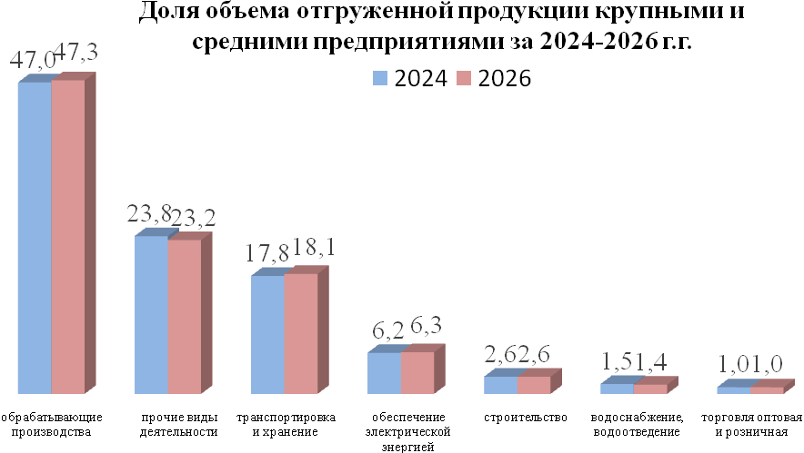
Наибольшая доля в объеме отгрузки в 2024-2026 гг. по крупным и средним предприятиям будет приходиться на «обрабатывающие производства». В прогнозируемом периоде ожидается увеличение доли данного сектора до 47,3%. Также, увеличение доли планируется в секторах «обеспечение электрической энергией, газом, паром, кондиционирование воздуха» - до 6,3% и «транспортировка и хранение» - до 18,1%.
Прогнозируется снижение доли сектора «водоснабжение, водоотведение, организация сбора и утилизация отходов» в общем объеме отгруженной продукции по крупным и средним предприятиям к концу прогнозного периода - до 1,4%.
Сохранится на уровне 2024 года удельный вес следующих видов экономической деятельности: «строительство» (2,6%), «торговля оптовая и розничная, ремонт автотранспортных средств и мотоциклов» (1,0%).
К концу 2026 года объем отгруженной продукции малыми предприятиями прогнозируется на уровне 615,6 млрд. руб., доля малых предприятий к концу прогнозного периода сохранится на уровне текущего года - 28,4%.

Отгрузка товаров собственного производства, выполнения работ, услуг
собственными силами крупными и средними предприятиями
города Нижнего Новгорода в 2022-2024 г.г.
(млн. руб.)
Виды деятельности | 2022  отчет | 2023  оценка | 2024  прогноз | Темп роста 2024/2023, %  (действ./сопост.)
Всего | 1 096 366,7 | 1 261 156,2 | 1 356 552,3 | 107,6/102,5
Сельское, лесное хозяйство, охота, рыболовство и рыбоводство | 980,7 | 1 093,5 | 1 167,8 | 106,8/102,1
Добыча полезных ископаемых | 318,7 | 238,2 | 251,5 | 105,6/102,5
Обрабатывающие производства | 522 384,1 | 591 647,5 | 637 615,8 | 107,8/102,9
в том числе по подразделам:  производство пищевых продуктов | 46 085,7 | 49 151,0 | 51 544,0 | 104,9/100,8
производство напитков | 26 692,7 | 26 168,9 | 28 007,4 | 107/102,9
производство текстильных изделий | 692,0 | 872,4 | 933,6 | 107/102,7
производство одежды | 1 893,7 | 1 875,6 | 2 007,1 | 107/102,7
производство бумаги и бумажных изделий | 31 079,8 | 25 612,6 | 27 382,6 | 106,9/102,7
деятельность полиграфическая и копирование носителей информации | 1 196,0 | 1 157,0 | 1 244,0 | 107,5/102,7
производство химических веществ и химических продуктов | 28 851,7 | 28 346,3 | 30 712,7 | 108,3/102,7
производство лекарственных средств и материалов, применяемых в медицинских целях | 22 325,6 | 25 442,0 | 27 566,0 | 108,3/102,7
производство резиновых и пластмассовых изделий | 2 597,1 | 3 408,2 | 4 260,3 | 125/118,5
производство прочей неметаллической минеральной продукции | 9 712,6 | 10 647,8 | 10 834,4 | 101,8/97,7
производство металлургическое | 9 101,1 | 9 874,9 | 10 496,5 | 106,3/102,7
производство готовых металлических изделий, кроме машин и оборудования | 65 972,7 | 82 844,3 | 88 909,8 | 107,3/102,7
производство компьютеров, электронных и оптических изделий | 47 046,1 | 50 810,0 | 55 208,4 | 108,7/102,7
производство электрического оборудования | 5 030,9 | 7 643,6 | 8 305,3 | 108,7/102,7
производство машин и оборудования, не включенных в другие группировки | 9 932,7 | 15 382,7 | 16 714,3 | 108,7/102,7
производство автотранспортных средств, прицепов и полуприцепов | 172 284,4 | 206 271,8 | 222 547,6 | 107,9/102
производство прочих транспортных средств и оборудования | 24 841,3 | 29 239,1 | 32 747,8 | 112/105,9
производство прочих готовых изделий | 692,3 | 496,7 | 537,6 | 108,2/102,7
ремонт и монтаж машин и оборудования | 10 537,8 | 10 785,0 | 11 596,8 | 107,5/102,7
прочие | 5 817,9 | 5 617,7 | 6 059,5 | 107,9/103
Обеспечение электрич. энергией, газом, паром, кондиционирование воздуха | 72 124,3 | 79 226,6 | 84 699,1 | 106,9/102,5
Водоснабжение, водоотведение, организация сбора и утилизация отходов | 16 151,2 | 19 208,4 | 20 098,2 | 104,6/100
Строительство | 24 018,6 | 32 977,9 | 35 287,5 | 107/102,2
Торговля оптовая и розничная, ремонт автотранспортных средств и мотоциклов | 11 196,8 | 12 078,2 | 13 050,1 | 108/103
Транспортировка и хранение | 193 311,7 | 222 799,5 | 241 646,1 | 108,5/103

Обрабатывающие производства

Ведущая роль в промышленном производстве города в прогнозном периоде по-прежнему будет принадлежать обрабатывающим производствам, на долю которых будет приходиться порядка 87% объема отгруженной продукции.
В 2023 году ожидаемый объем отгрузки крупных и средних предприятий обрабатывающих производств составит около 591,6 млрд. руб. (в сопоставимых ценах – 107,7%). Прогнозный объем отгрузки на 2024 год - около 637,6 млрд. рублей, что на 7,8 % выше, чем в 2023 году в действующих ценах (в сопоставимых ценах – 102,9%).
В структуре обрабатывающих производств к концу прогнозного периода ожидается увеличение доли в следующих отраслях: «производстве автотранспортных средств, прицепов и полуприцепов» - до 35,3%; «производстве готовых металлических изделий» - до 14,1%; «производстве компьютеров, электронных и оптических изделий» - до 8,8%; «производстве прочих транспортных средств и оборудования» - до 5,2%, а также «производстве машин и оборудования» - до 2,7%.
Снижение доли прогнозируется в «производстве пищевых продуктов» - до 7,6% и в «производстве бумаги и бумажных изделий» - до 4,2%.
Сохранится на уровне 2023 года удельный вес в отраслях: «производство химических веществ и химических продуктов» (4,8%); «производство напитков» (4,4%); производство лекарственных средств и материалов (4,3%).

Структура обрабатывающих производств в 2023 и 2026 гг., %

 | 2023 год | 2026 год
производство автотранспортных средств, прицепов и полуприцепов | 34,9 | 35,3
производство готовых металлических изделий | 14,0 | 14,1
производство компьютеров, электронных и оптических изделий | 8,6 | 8,8
производство пищевых продуктов | 8,3 | 7,6
производство прочих транспортных средств и оборудования | 4,9 | 5,2
производство химических веществ и химических продуктов | 4,8 | 4,8
производство напитков | 4,4 | 4,4
производство бумаги и бумажных изделий | 4,3 | 4,2
производство лекарственных средств и материалов | 4,3 | 4,3
производство машин и оборудования | 2,6 | 2,7
прочие | 8,9 | 8,7

В производстве автотранспортных средств, прицепов и полуприцепов объем отгруженных товаров собственного производства, выполненных работ и услуг по крупным и средним предприятиям по оценке 2023 года составит – 206,3 млрд. рублей (в сопоставимых ценах - 104,1%). В 2024 году этот показатель увеличится до 222,5 млрд. рублей, т.е. на 7,9% в действующих ценах (в сопоставимых ценах - на 2%).
Динамика объемов производства автотранспортных средств, прицепов и полуприцепов в значительной степени зависит от объемов заказов крупнейшего производителя коммерческого транспорта России - «Группы ГАЗ». Доля продукции предприятия занимает основную долю в данном виде деятельности. На территории Нижнего Новгорода расположены 4 производственных предприятия: ООО «Автозавод «ГАЗ», ПАО «ГАЗ», ООО «Нижегородские моторы», а также ООО «Нижегородский литейный завод», открытый в 2021 году.
Введение экономических санкций оказало существенное негативное влияние на деятельность компании, что выразилось в сокращении продаж автомобильной техники в 2022 году в России и в СНГ, а также привело к остановке работы сборочной площадки Skoda и Volkswagen.
Несмотря на это, предприятиям Группы ГАЗ удалось полностью переориентировать свои логистические цепочки в сторону партнёров из Восточноазиатского региона. В прогнозном периоде «Группа ГАЗ» планирует увеличение объема производства в среднем на 8,1 – 13,1%. Ожидаемый объем инвестиций в основной капитал по предприятию в 2024-2026 гг. составит порядка 24 млрд. рублей.
Предприятием планируется:
развитие модельного ряда а/м семейства Соболь, ГАЗель NN, GAZelle e-NN, в том числе с выходом на лидирующие позиции рынка электромобилей;
создание новой линейки полноприводных автомобилей ГАЗель NN;
создание автомобилей для городских и магистральных перевозок полной массой до 12т («Валдай 12»);
создание беспилотного траспортного средства на базе а/м ГАЗель NN для работы на закрытых территориях и для работы по доставке грузов на вредных и опасных территориях и т.д.
Кроме того, в области бережливого производства, предприятием реализуются проекты направленные на повышение качества «черного» кузова и кабины; увеличение мощностей сборки – сварки кузовов каркасного автобуса, а также на внедрение автоматизированной беспилотной техники для внутрицеховой логистики.
В части цифровых технологий и платформенных решений на предприятии внедрена система управления рекламациями. Автоматизирована сервисно-сбытовая сеть автомобилей и автобусов Группы ГАЗ в РФ, СНГ в части оформления заявок на гарантийный ремонт, актов гарантийного ремонта, актов дополнительного сервисного обслуживания по кампаниям, актов приема-передачи дефектных деталей и др. документов.
В прогнозном периоде планируется внедрение системы мониторинга производственного технологического оборудования и оперативного управления производством (MES), что позволит снизить стоимость машинного часа на 12% за счёт управления загрузкой оборудования, снижения простоев и оптимизации технологических процессов.
К ведущим предприятиям данного вида деятельности также относятся: ООО «СТ Нижегородец»; ООО «Промышленные технологии» (производство автотранспортных средств); ООО «НПО «Автопромагрегат»; АО «МС Автомотив» (производство прочих комплектующих и принадлежностей для автотранспортных средств) и другие.
В производстве прочих транспортных средств и оборудования объем отгруженных товаров собственного производства, выполненных работ и услуг по крупным и средним предприятиям по оценке составит 29,2 млрд. рублей, в сопоставимых ценах – 109,4%. К 2024 году прогнозируется увеличение объема до 32,7 млрд. рублей (на 5,9% в сопоставимых ценах).
Базовыми предприятиями в данной отрасли являются ПАО Завод «Красное Сормово» и ПАО «ОАК» - «НАЗ «Сокол».
В 2023 году ПАО Завод «Красное Сормово» планирует увеличить объем отгруженных товаров на 95% относительно 2022 года. Это один из крупнейших судостроительных заводов в стране, входит в число лидеров российского судостроения. Приоритетными направлениями деятельности являются гражданское судостроение и спецмашиностроение.
В июне текущего года на Петербургском международном экономическом форуме ПАО «Завод «Красное Сормово» и АО «Государственная транспортная лизинговая компания» (ГТЛК) подписали контракт на строительство серии из 34 сухогрузов проекта RSD59.
Контракт подписан в рамках реализации инвестпроекта ГТЛК с использованием средств Фонда национального благосостояния по обновлению гражданского водного флота России. Планируется, что сухогрузы будут переданы ГТЛК тремя партиями: 10 судов – до конца 2024 года, 12 судов – до конца сентября 2025 года и еще 12 судов – до конца января 2027 г.
Также в 2023 году при поддержке Правительства РФ и ГТЛК в рамках программы по обновлению речного флота по заказу компании «ВодоходЪ началось строительство трех круизных судов проекта «Карелия». Суда будут построены по оптимизированному проекту с применением новых технических решений. Лайнеры смогут эксплуатироваться как в Черном, Каспийском и Белом морях, акватории Финского залива, так и на внутренних водных путях. А в зимний период рассматривается возможность их использования в качестве плавучих гостиниц. Планируется, что первое судно начнет навигацию в 2025 году, второе и третье – в 2026 году.
Кроме того, в текущем году ПАО «Завод «Красное Сормово» и АО «РУМО» подписали соглашение о стратегическом сотрудничестве в области судостроения по направлениям судовых главных и вспомогательных энергетических установок, а также главных и вспомогательных двигателей. Соглашение будет способствовать решению задач по импортозамещению, снижению зависимости отраслей промышленности Российской Федерации от импорта, совершенствованию производства, модернизации и развитию технологической базы российских предприятий.
В среднесрочном периоде ПАО Завод «Красное Сормово» продолжит реализацию инвестиционных проектов в сферах:
технического перевооружения (приобретение оборудования, транспорта), модернизации, совершенствования энергетических коммуникаций с целью обеспечения ритмичной и слаженной работы корпусообрабатывающего, стапельного, транспортного, судомонтажного, сварочно-сборочного и окрасочного производств, а также создания технологической основы для двукратного увеличения программы строительства судов класса «река-море» и приобретения компетенций по строительству новых типов судов;
развития ИТ инфраструктуры с целью внедрения новых информационных сервисов, повышения эффективности деятельности предприятия с помощью внедрения информационных технологий. Благодаря реализации данного проекта планируется автоматизировать производственный процесс, обеспечить эффективный документооборот и сохранить численность руководителей и специалистов на уровне 2020 года, несмотря на предполагаемый рост численности рабочих в зависимости от производственной программы.
ПАО «ОАК» - НАЗ «Сокол» - одно из крупнейших предприятий российской авиационной промышленности. Основными видами деятельности которого является разработка, производство, летные испытания, сервисное обслуживание, ремонт и модернизация авиационной техники.
Основными целями и задачами предприятия на планируемый период являются:
своевременное исполнение обязательств по заключенным контрактам с министерством обороны Российской Федерации (МО РФ) на ремонт и модернизацию авиационной техники;
продолжение работ по серийному производству отсеков самолета Ил-114;
реализация проекта по изготовлению деталей и подкилевого отсека самолета МС-21;
поиск потенциальных покупателей и заказчиков с целью обеспечения полной загрузки производства;
разработка и реализация проектов по развитию производственной системы, направленных на достижение стратегических целей предприятия и др.
На развитие отрасли производства прочих транспортных средств и оборудования в среднесрочной перспективе может повлиять создание российско-белорусского станкостроительного предприятия в Нижнем Новгороде. В 2023 году на выставке «Иннопром-2023» (г. Екатеринбург) нижегородский завод ООО «Велам-Рус» и белорусский ОАО «Станкозавод «Красный борец» подписали соглашение о намерениях по созданию совместного станкостроительного предприятия по сборке круглошлифовальных, плоскошлифовальных станков и иного оборудования.
В производстве готовых металлических изделий, кроме машин и оборудования оцениваемый объем отгрузки товаров собственного производства в 2023 году составит 82,8 млрд. рублей, в сопоставимых ценах - 109,2%, к уровню прошлого года. К 2024 году объем отгрузки составит 88,9 млрд. рублей (рост на 2,7% в сопоставимых ценах).
Основные объемы производства по направлению деятельности обеспечивают следующие ведущие предприятия: АО «НЗ 70-летия Победы», ПАО «Завод им. Г.И Петровского» (производство оружия и боеприпасов); АО «Завод Красный Якорь» (производство цепей, кроме шарнирных, и составных частей к ним); ЗАО «Завод «Труд» (производство фурнитуры из недрагоценных металлов для одежды, обуви, кожгалантереи и прочих изделий, в том числе крючков, пряжек, застежек, петелек, колечек, трубчатых и раздвоенных заклепок и др.); АО «ОКБМ Африкантов» (производство частей ядерных установок, кроме устройств для разделения изотопов); ООО НПЦ «АНОД» (производство прочих готовых металлических изделий, не включенных в другие группировки) и другие.
В 2023 году АО «НЗ 70-летия Победы» планирует увеличить объем отгруженных товаров на 58% относительно 2022 года. Это один из ведущих научно-производственных центров по разработке радиолокационной техники, который входит в состав АО «Концерн ВКО «Алмаз-Антей», специализирующиеся на выпуске вооружения и военной техники.
Вся продукция, запланированная к производству и реализации, является высокотехнологичной и представляет собой образцы военной техники тематики ПВО и гражданской продукции.
Продукция гражданского назначения в программе освоения на 2023-2026 гг. представлена в основном оборудованием систем подводной добычи углеводородов в соответствии с «Дорожной картой по поиску, созданию и внедрению современных технологий, технологического оборудования в целях импортозамещения» (между ПАО «Газпром» и АО «Концерн ВКО «Алмаз-Антей»). АО «НЗ 70-летия Победы» выполняются опытно-конструкторские работы с изготовлением опытных образцов и проведением предварительных испытаний компонентов системы подводной добычи углеводородов и компрессорных установок мощностью от 200 до 4000 кВт (2023-2025 гг.). Также в рамках увеличения доли гражданской продукции проводится освоение крановых систем различного исполнения и грузоподъемности по договору с ПАО «МЗИК», изготовление пресс-форм, выполнение услуг по механической, гальванической, термической обработке, а также окраске, сварке, резке и различных лабораторных испытаний, включая рентген, климатические испытания. Для проведения испытаний продукции на предприятии создан Испытательный центр.
В 2023-2025 гг. предприятием планируется реализовать не менее 55 проектов в области бережливого производства.
АО «НЗ 70-летия Победы» реализуются следующие проекты:
повышение эффективности производства в цехе РЗиСС, МСЦ № 53 и МСЦ № 150 путем снижения организационных потерь;
изготовление изделий гражданского назначения по портфелю заказов Газпром;
повышение эффективности процесса изготовления электромашинного усилителя и диэлектрического изделия;
повышение эффективности производства путем интеграции систем мониторинга и видеонаблюдения АИС «Диспетчер» и Системы охранного телевидения (СОТ);
внедрение системы видеонаблюдения на площадях механосборочного производства и раскройно-заготовительного и сборочно-сварочного производства, обеспечивающей контроль производственного процесса, повышение эффективности СОТ на основе автоматического мониторинга и оповещения о событиях в системе АИС «Диспетчер».
Ожидаемый объем инвестиций в основной капитал за 2023-2026 гг. составит порядка 23,3 млрд. рублей.
Увеличение объема отгруженных товаров в 2023 году на 35% ожидается и на ПАО «Завод им. Г. И. Петровского» - крупное приборостроительное предприятие, производитель бортовых и наземных регистраторов речевой информации («черных ящиков») для МО РФ, спецтехники для военно-морского флота, авионики и другой продукции промышленного характера, в том числе электрорадиотехнических и автомобильных устройств и аксессуаров.
В рамках государственной программы импортозамещения ПАО «Завод им. Г.И. Петровского» заключил договор с АО «Газприборавтоматикасервис» (структурным подразделением АО «Газпром») на производство датчиков дефектов для регистрации и измерения параметров рассеивания магнитного поля вблизи стенки, а также сварных швов магистральных трубопроводов.
Ожидаемый объем инвестиций в основной капитал за 2024-2026 гг. составит порядка 360 млн. рублей.
Акционерное общество «Опытное Конструкторское Бюро Машиностроения имени И.И. Африкантова» (АО «ОКБМ Африкантов», входит в состав курируемых компаний АО «Атомэнергомаш» - машиностроительного холдинга Госкорпорации «Росатом») - крупный научно-производственный центр атомного машиностроения, располагающий многопрофильным конструкторским коллективом, собственной исследовательской, экспериментальной и производственной базой. Научно-производственный потенциал предприятия позволяет выполнять весь комплекс работ по созданию различных типов реакторных установок и оборудования для них.
АО «ОКБМ Африкантов» участвует в реализации национальных проектов, в модернизации и развитии базовых отраслей экономики в рамках стратегических векторов и проектов развития страны (стратегии лидерства и сфере высоких технологий).
В начале 2023 года на базе АО «ОКБМ Африкантов» открылся Центр Аддитивных технологий Госкорпорации «Росатом», что позволяет производить уникальное оборудование быстрым и экономичным способом 3D-печати и открывать новые возможности для достижения стратегических целей и увеличения объема производства.
В рамках реализации комплексного проекта по формированию производственной системы «Росатом» (ПСР) в АО «ОКБМ Африкантов» применяется системный подход в развитии ПСР (бережливого производства) по направлениям «Декомпозиция целей», «Продуктовые потоки», «Процессы обеспечения производства», «Активизация персонала», «Цифровые корпоративные ПСР-функции», «Развитие поставщиков», «ПСР-инжиниринг».
По итогам работы развивающей партнерской проверки качества развития Производственной системы «Росатом» (РППК), проведенной в январе 2023 года, АО «ОКБМ Африкантов» подтвердило эффективность мероприятий в области развития ПСР. Подтвержден статус «Лидер ПСР» и получен новый статус «Цифровое ПСР-предприятие» - бронзовый уровень.
В среднесрочной перспективе ожидается рост объема отгруженной продукции до 25%. В планах предприятия реализация следующих инвестиционных проектов: проекты перевооружения и развития производства; развитие вычислительной базы; инвестиции в интеллектуальный капитал; техническое перевооружение и развитие инфраструктуры; ремонты и обновление автопарка АО «ОКБМ Африкантов»; научно-исследовательские работы по обоснованию технологий создания детандерного и насосного оборудования отечественных технологических комплексов сжиженного природного газа; комплексная отработка технологии изготовления элементов оборудования атомной энергетики при помощи аддитивных технологий.
Ожидается, что в 2024-2026 гг. объем инвестиций в основной капитал составит порядка 9,9 млрд. рублей.
АО «Завод Красный Якорь» - крупнейшее предприятие по производству якорных цепей и такелажа, цепей для горно-шахтного оборудования, грузовых цепей, строп и комплектующих.
В рамках импортозамещения в конце декабря 2022 года Минпромторг РФ выделил субсидию АО «Завод Красный Якорь» на проект по разработке якорных цепей большого диаметра – калибром не менее 102 мм для крупнотоннажных судов в условиях работы в Арктической зоне при температурах ниже -50°С. До настоящего времени якорные цепи такого калибра завозились из-за рубежа. Завод планирует завершить разработку и представить опытные образцы новых якорных цепей до конца текущего года.
В производстве компьютеров, электронных и оптических изделий в 2023 году объем отгрузки товаров собственного производства составит 50,8 млрд. рублей, в сопоставимых ценах - 83,1% к уровню прошлого года. К 2024 году объем отгрузки составит 55,2 млрд. рублей (рост на 2,7% в сопоставимых ценах).
Основное влияние на развитие сектора оказывают: ПАО «Нител» (производство радиолокационной, радионавигационной аппаратуры и радиоаппаратуры дистанционного управления); АО «ГЗАС им. А.С. Попова» (производство радио - и телевизионной передающей аппаратуры); АО «Нижегородское НПО им. М.В. Фрунзе» (производство прочих приборов, датчиков, аппаратуры и инструментов для измерения, контроля и испытаний); АО «Время-Ч» (производство инструментов и приборов для измерения, тестирования и навигации); АО «НоваКард» (производство незаписанных магнитных и оптических технических носителей информации); АО «НПП «Полет» (производство средств связи, выполняющих функцию систем коммутации); АО «НПО «Эркон» (производство частей электронных ламп, трубок и прочих электронных компонентов, не включенных в другие группировки) и другие.
АО «Нижегородское НПО им. М.В. Фрунзе» является разработчиком и производителем современных высокотехнологичных радиоэлектронных приборов военного и гражданского назначения. В 2023 году предприятие планирует увеличить объем отгруженных товаров на 49,3% относительно 2022 года, в том числе на 19,1% увеличить производство радиоизмерительной аппаратуры, на 113,2% - производство приборов учета электрической энергии, производство прочей продукции (микросборки, СВЧ-узлы и пр.) - на 7%.
АО «ГЗАС им. А.С. Попова» осуществляет производство, техническое обслуживание, ремонт и модернизацию авиационных и наземных аэродромных радиостанций, аппаратуры внутренней связи и коммутации. В текущем году предприятие планирует увеличить объем отгруженной продукции на 70,4%, в том числе на 61,3% увеличить производство медицинского оборудования.
АО «НПП «Полет» является одним из ведущих в отрасли по технике авиационной радиосвязи военного и гражданского назначения. Разрабатывает и производит: системы управления и связи на авиационных носителях; бортовое авиационное и наземное оборудование (приемники, передатчики, радиостанции, аппаратура внутренней связи и коммутации, устройства защиты, антенно-фидерные устройства и пр.); технику экологического мониторинга; медицинскую технику.
В текущем году предприятием АО «НПП «Полет» был разработан новый комплекс бортовых средств цифровой связи для самолётов пятого поколения. Комплексное решение действует в диапазонах высоких и очень высоких частот, обладает повышенной помехо - и разведзащищенностью. В состав решения входят блоки цифровой обработки сигналов, устройства кодирования и декодирования данных, антенна спутниковой навигации и т.д.
ПАО «Нител» - одно из старейших радиотехнических предприятий России. Данное предприятие специализируется на выпуске радиолокационных систем (РЛС) и комплексов, модернизации, ремонте и сервисном обслуживании ранее выпущенных РЛС.
Ежегодно с целью повышения эффективности производства, качества выпускаемой продукции, снижения энергозатрат и роста прибыли предприятие инвестирует финансовые средства в свое развитие. Производство и поставку специальной техники предприятие осуществляет в соответствии с государственными контрактами и договорами комиссии, заключенными с МО РФ и АО «Рособоронэкспорт». До 2027 года предприятием запланировано выполнение 14 государственных контрактов.
Поставка техники на экспорт остается одной из главных направлений деятельности предприятия. В 2024 году предприятие прогнозирует рост объема отгруженной продукции до 25% (25% из общего объема продукции планируется направить на экспорт).
Ожидаемый объем инвестиций в основной капитал за 2024-2026 гг. составит порядка 762 млн. рублей.
Увеличение объема отгруженных товаров в 2023 году на 10% ожидается и на АО «НПО «Эркон» - ведущий производитель резисторов и чип-индуктивностей в России. Выпускаемая продукция используется в приборах космической, авиационной, радиоэлектронной, автомобильной и другой техники.
В 2023 году предприятием были разработаны новые чип-резисторы, адаптированные к требованиям стандарта AEC-Q200 и нормам экологических директив по ограничению содержания вредных веществ. Резисторы предназначены для защиты чувствительных современных электронных схем от высоковольтных переходных процессов (коротких - вызванных, ударом молнии и более длинных перегрузок - из-за прямого подключения к линии), используются для защиты телекоммуникационного оборудования, в автоматических выключателях и других сферах.
В производстве пищевых продуктов в 2023 году объем отгруженной продукции оценивается в 49,2 млрд. рублей, рост в сопоставимых ценах – 102,2%, к уровню прошлого года. К 2024 году объем отгрузки составит 51,5 млрд. рублей (в сопоставимых ценах -100,8%).
Ведущими предприятиями данного вида деятельности являются: АО «Нижегородский молочный завод №1» (производство питьевого молока и питьевых сливок); АО «Нижегородский масло-жировой комбинат» (производство маргариновой продукции); АО «Хлеб»; АО «Каравай»; ООО «Юнис» (производство хлеба и мучных кондитерских изделий, тортов и пирожных недлительного хранения); ЗАО «Сормовская кондитерская фабрика» (производство шоколада и сахаристых кондитерских изделий); ООО «Эхо» (переработка и консервирование картофеля) и прочие.
АО «Нижегородский молочный завод №1» в связи с завершением инвестиционного проекта по модернизации, реконструкции и строительства выходит на производственную мощность, предполагающую объем переработки молока 300 тн в сутки. В 2023 году предприятие планирует увеличить в 1,6-2,4 раза производство сметаны и творога, в 3,9 раза – производство пастеризованного питьевого молока. В целом, предприятие ожидает рост объема отгруженных товаров на 117,2%. В среднесрочной перспективе предприятие планирует увеличивать объемы отгруженной продукции до 102,9-104% ежегодно.
Ожидаемый объем инвестиций в основной капитал за 2023-2026 гг. составит порядка 550 млн. рублей.
АО «Хлеб», АО «Каравай», занимающиеся производством хлебобулочных изделий, планируют увеличивать объем отгруженных товаров в прогнозном периоде на 2,8 - 3% ежегодно.
В текущем году в планах АО «Нижегородский масло-жировой комбинат» завершить реализацию следующих инвестиционных проектов: приобретение и монтаж CIP станции на участок соусов; технологической линии по производству соусов Bulk для FS. В 2024-2026 гг. предприятие планирует увеличение объема отгруженных товаров на 4-4,9% ежегодно. Объем инвестиций в основной капитал на прогнозный период планируется в размере 600 млн. рублей.
В производстве прочей неметаллической минеральной продукции объем отгруженной продукции в 2023 году оценивается в 10,6 млрд. рублей, в сопоставимых ценах - 105,5%. К 2024 году объем отгрузки составит 10,8 млрд. рублей (в сопоставимых ценах – 97,7%).
Динамика развития данной отрасли определяется уровнем экономических показателей предприятий: ООО «Объединенные заводы строительных конструкций» (ООО «ОЗСК»); ООО «Сложные железобетонные конструкции»; ООО «Спецпромстрой» (производство изделий из бетона для использования в строительстве) и прочие.
Увеличение объема отгруженных товаров в 2023 году на 22,5% ожидается на ООО «ОЗСК» - одном из ведущих производителей железобетонных изделий, бетона и элементов мощения. В среднесрочной перспективе предприятие планирует сохранить объем отгруженной продукции на уровне 2023 года.
Основными направлениями деятельности АО «Спецпромстрой» также являются изготовление стандартных и индивидуальных железобетонных изделий, товарных бетонов и растворов.
В текущем и прогнозном периоде предприятием продолжится реконструкция и модернизация производства. В 2023 году введен в эксплуатацию универсальный стенд для производства железобетонных изделий. В планах предприятия разработать проект по модернизации системы отопления производственных цехов.
Кроме того, совместно с Федеральным центром компетенций в сфере производительности труда было проведено обучение по программе «Бережливое производство». В 2023 году по итогам данного проекта в цехах основного производства была внедрена оптимизация потоков по производству продукции.
В прогнозном периоде предприятие планирует увеличивать объемы отгруженной продукции до 102,5-105,8% ежегодно.
В производстве химических веществ и химических продуктов объем отгруженной продукции в 2023 году оценивается в 28,3 млрд. рублей, в действующих ценах – 98,2% (в сопоставимых ценах составит 103,4%). К 2024 году объем отгрузки составит 30,7 млрд. рублей (рост на 2,7% в сопоставимых ценах).
Основные объемы производства данного сектора обеспечивают: АО Управляющая компания БХХ «Оргхим»; ЗАО «Нижегородские сорбенты»; ООО «Ваше хозяйство» (производство прочих химических продуктов, не включенных в другие группировки) и другие.
АО Управляющая компания БХХ «Оргхим» в 2023 году планирует увеличить на 34-35% производство пластификаторов и скипидарной продукции, а также на 15,7% - производство эмульгаторов. В 2024 году предприятие планирует увеличить объем своей продукции до 30%.
Ожидаемый объем инвестиций в основной капитал за 2024-2026 гг. составит порядка 600 млн. рублей.
ЗАО «Нижегородские сорбенты» входит в десятку ведущих российских производителей катализаторов, цеолитов и адсорбентов для нефтегазовой, нефтеперерабатывающей и нефтехимической промышленности. Предприятие принимает активное участие в государственных программах импортозамещения, выпуская продукцию, соответствующую действующим стандартам качества.
В 2023 году ЗАО «Нижегородские сорбенты» планирует выполнение заказов для вертикально-интегрированных нефтегазовых компаний, осуществляющих добычу, транспортировку и переработку нефти и газа, а также реализацию нефтепродуктов: компаний «Сибур», ОАО «Мозырский НПЗ» (Белоруссия), компаний «Лукойл», «Газпром нефть».
В среднесрочной перспективе предприятие планирует увеличивать объемы отгруженной продукции до 104-104,9% ежегодно.
В производстве бумаги и бумажных изделий по итогам 2023 года объем отгруженной продукции оценивается в 25,6 млрд. рублей, в сопоставимых ценах - 89,5%. К 2024 году планируется увеличение объемов отгруженной продукции до 27,4 млрд. рублей (рост на 2,7% в сопоставимых ценах).
Наиболее крупными предприятиями в данном секторе являются: ООО «Нижкартон» (производство гофрированной бумаги и картона, бумажной и картонной тары); ООО «Хайджин текнолоджиз» (производство бумажных изделий хозяйственно-бытового и санитарно-гигиенического назначения); АО «Промис» (производство изделий из бумаги и картона) и другие.
АО «Промис» - производит и поставляет картонную упаковку для лекарств и бумажные инструкции по медицинскому применению почти на все основные предприятия фармацевтической отрасли России.
Основными продуктами АО «Промис» являются:
упаковочные материалы для лекарств;
оборудование для сериализации (маркировки 2D кодом) и агрегации;
программное обеспечение для маркировки лекарств «ПроСалекс»;
интернет-платформа «ОМ.PRO» для фармкомпаний (электронная платформа, которая связывает всех производителей лекарств и всех поставщиков упаковочных материалов);
программное обеспечение 3D-генератор изображений лекарственных препаратов (новое программное обеспечение позволяет мгновенно создавать и передавать на онлайн-площадки и в систему мониторинга движения лекарственных препаратов, объемные изображения упаковок лекарств).
В прогнозном периоде АО «Промис» планирует увеличить объем своей продукции на 10% (на 5% ожидается увеличение производства картонной упаковки и сопроводительной продукции). Ожидаемый объем инвестиций в основной капитал за 2024-2026 гг. составит порядка 450 млн. рублей.

Водоснабжение, водоотведение, организация сбора и утилизация отходов,
деятельность по ликвидации загрязнений

Отгрузка крупных и средних предприятий данного вида деятельности в 2023 году оценивается на уровне 19,2 млрд. рублей, в сопоставимых ценах 116% к уровню прошлого года. В 2024 году ее объем прогнозируется на уровне 20,1 млрд. рублей (в сопоставимых ценах – 100%).
Работой 2 предприятий (АО «Нижегородский водоканал», ООО «Заводские сети») обеспечивается основной объем производства по данному виду экономической деятельности.
АО «Нижегородский водоканал» – одно из крупнейших современных предприятий, деятельность которого направлена на обеспечение бесперебойного предоставления абонентам услуг водоснабжения и водоотведения высшего качества.
Приоритетом для данной организации также является соблюдение экологических норм и правил по обеспечению очистки сточных вод, сбрасываемых в бассейн реки Волги.
АО «Нижегородский водоканал» проводит работу по привлечению средств федерального бюджета в рамках федеральных целевых программ для реконструкции объектов водоснабжения и водоотведения:
реконструкция 1-го Автозаводского напорного коллектора, протяженностью 2687 м – в рамках софинансирования с Фондом развития территорий заключен договор займа на сумму 213,8 млн. рублей;
реконструкция Нижегородской станции аэрации – в рамках федерального проекта «Оздоровление Волги» национального проекта «Экология». В отношении данного мероприятия по концессионному соглашению одобрена субсидия на финансовое обеспечение затрат. АО «Нижегородский водоканал» заключен договор на строительно-монтажные работы с ФАУ «РосКапСтрой» на сумму 10807,7 млн. рублей;
проектирование и реконструкция водопроводной станции «Малиновая гряда» – в рамках проекта «Развитие южных территорий города для жилищного строительства» одобрено получение бюджетных инвестиций в 2022-2024 гг. на сумму 3 300 млн. рублей. В 2022 году заключен договор для выполнения проектно-изыскательских работ на сумму 127,9 млн. рублей.
Планируемый объем инвестиций в 2023-2027 гг. АО «Нижегородский водоканал» составит порядка 15,2 млрд. рублей.
ООО «Заводские сети» - входит в структуру крупнейшей российской энергетической компании ООО «ЕвроСибЭнерго».
Наиболее значимыми направлениями работы в 2024-2026 гг. будут: модернизация оборудования, реконструкция сетей водоснабжения и водоотведения, автоматизация насосных станций, внедрение новых технологий, позволяющих снижать затраты на расходные материалы (реагенты), экологические, страховые платежи, вероятность возникновения чрезвычайных ситуаций, а также оказание новых видов услуг.
Ожидаемый объем инвестиций в основной капитал в 2023-2026 гг. ООО «Заводские сети» составит порядка 556,5 млн. рублей.

Обеспечение электрической энергией, газом, паром, кондиционирование воздуха

Энергетика является базовой и наиболее стабильно работающей отраслью промышленности города Нижнего Новгорода. Данный вид экономической деятельности является не только социально-значимым, но и обеспечивает функционирования всех других отраслей экономики. В общем объеме производства промышленного сектора города энергетика занимает порядка 11%.
Отгрузка крупных и средних предприятий данного вида деятельности в 2023 году оценивается на уровне 79,2 млрд. руб., в сопоставимых ценах – 102,9%.
В 2024 году объем прогнозируется на уровне 84,7 млрд. рублей (в сопоставимых ценах – 102,5%).
Основным приоритетом деятельности предприятий, функционирующих в сфере производства и распределения электроэнергии, газа и воды, остается обеспечение надежного, качественного и доступного тепло-, газо- и электроснабжения потребителей на всей территории города.
Динамика объемов производства данного сектора будет во многом определяться результатами деятельности следующих предприятий.
АО «ВВЭК» - энергетическая компания, которая осуществляет деятельность по эксплуатации объектов электроснабжения Нижегородского, Советского, Приокского, Московского, Ленинского, Канавинского районов г. Нижнего Новгорода, находящихся на праве собственности и на праве аренды.
Организацией утверждена и реализуется программа в области энергосбережения и повышения энергетической эффективности на 2022-2026 гг., которая включают в себя целевые показатели в области энергосбережения и повышения энергетической эффективности. За счет реализации данной программы за 2022 год достигнута экономия энергоресурсов в размере 4,3 млн. кВт*час, что в денежном выражении эквивалентно 14,4 млн. рублей.
С целью повышения надежности и качества оказываемых услуг по передаче электроэнергии, а также внедрения энергоэффективных технологий осуществляется постоянный мониторинг разработок инновационного электрооборудования и материалов ведущих производителей. Наиболее перспективные разработки внедряются как при проведении ремонтов и модернизации существующих электроустановок, так и в новом строительстве объектов электросетей.
Значимыми направлениями развития предприятия в текущем году и в прогнозном периоде будут являться: выполнение капитальных ремонтов сетей электроснабжения, осуществление реконструкции, модернизации, строительство трансформаторных подстанций, кабельных линий электропередачи, установка в распределительных устройствах устройств защиты, автоматики, телемеханики, системы коммерческого и технического учета электроэнергии, принятие в собственность, аренду социально-значимых объектов электросетевого хозяйства Нижегородской области.
В 2023-2024 гг. ожидаемый объем инвестиций в основной капитал АО «ВВЭК» составит порядка 101,2 млн. рублей.
Основными поставщиками теплоэнергии в Нижнем Новгороде являются ООО «Автозаводская ТЭЦ», ОАО «Теплоэнерго», ООО «Теплосети».
ООО «Автозаводская ТЭЦ» является единственным поставщиком тепловой энергии для двух крупнейших - Автозаводского и Ленинского районов Нижнего Новгорода, обеспечивает тепло- и электроснабжение населения, промышленных предприятий, организаций и учреждений бюджетной сферы, других потребителей.
Для обеспечения бесперебойной работы станции, надежного теплоснабжения жителей Автозаводского и Ленинского района разработаны мероприятия по модернизации существующих элементов тепловой схемы станции в период 2024 - 2026 гг.: техническое перевооружение энергетических котлов и водогрейного газомазутного котла котельной «Ленинская», системы отопления пиковых котельных, системы горячего водоснабжения с сооружением буферных емкостей горячей воды, системы отопления ТЭЦ-2, создание системы химико-технологического мониторинга водно-химического режима оборудования ТЭЦ-3,4,5, техническое перевооружение подземного газопровода высокого давления I категории «п. Доскино – Автозавод», выполнение мероприятий по антитеррористической защищенности объектов и другие.
В 2023-2026 гг. ООО «Автозаводская ТЭЦ» в рамках инвестиционной программы в сфере теплоснабжения планирует объем инвестиций в основной капитал порядка 956 млн. рублей.
АО «Теплоэнерго» - крупнейший поставщик тепловой энергии в Нижнем Новгороде. На долю компании приходится более 50% объема услуг по обеспечению теплом и горячей водой. Обслуживаемая техническая база предприятия состоит из 112 котельных, 144 центральных тепловых пунктов и тепловых сетей общей протяженностью около 1700 км.
В прогнозном периоде наиболее значимыми направлениями развития предприятия являются:
реконструкция теплогенерирующего комплекса;
модернизация и оптимизация системы передачи распределения тепловой энергии;
внедрение современных методов и технологий водоподготовки и водоочистки сетевой воды от механических примесей и взвешенных веществ;
повышение привлекательности АО «Теплоэнерго» как работодателя, работа с ВУЗами;
создание комфортных условий труда для персонала компании (программа «Быт»);
поддержание собираемости платежей потребителей на уровне 99%;
развитие информационных технологий и систем.
В рамках реализации направления «бережливое производство» АО «Теплоэнерго» были проведены следующие мероприятия:
1. Оптимизация взаимодействия структурных подразделений районов тепловых сетей, аварийно-ремонтной службы, диспетчерской службы и отдела диагностики и неразрушающего контроля по вопросам поиска мест установки повреждений на участях трубопровода. В рамках данного проекта обеспечивается сокращение сроков подготовки к началу работ, общего срока выполнения работ, что позитивно сказывается на снижении технологических потерь.
2. Оптимизация работ аварийно-ремонтной службы путем установки камер видеонаблюдения на автомобили АРТК (аварийно-ремонтный технический комплекс) аварийно-ремонтной службы для непрерывного наблюдения за процессом производства аварийно-ремонтных работ в режиме реального времени. Данный проект позволяет повысить производительность труда аварийно-ремонтных бригад за счет сокращения сроков выполнения работ и оперативность принятия управленческих решений.
3. Внедрение проекта «Эталонная котельная». Проект разработан в целях обеспечения условий привлечения и удержания персонала требуемой квалификации, формирования у работников внутренней мотивации к выполнению поставленных задач, повышения эффективности и производительности труда персонала распределительных тепловых сетей и служб при эксплуатации оборудования котельных и тепловых сетей, обеспечения своевременного выполнения технического обслуживания и ремонта оборудования объектов в соответствии с графиком планово-предупредительных ремонтов, рационального расходования ресурсов, создания условий для мотивирования персонала на повышение энергосбережения и энергоэффективности работы. В проекте принимают участие 10 мастерских участков.
В АО «Теплоэнерго» внедряются цифровые технологии и платформенные решения, направленные на повышение эффективности деятельности организации и финансовой устойчивости, осуществляется переход к управлению, основанному на анализе данных, а также на обеспечение информационной безопасности.
Ключевые проекты, запланированные к реализации на период до 2026 года:
внедрение единой системы диспетчеризации теплоэнергетических объектов;
внедрение системы контроля технико-экономических показателей функционирования источников тепловой энергии;
внедрение системы автоматического сбора показаний с общедомовых приборов учета тепловой энергии;
внедрение системы управления техническим обслуживанием и ремонтом оборудования;
внедрение платформы автоматизации выполнения мероприятий инвестиционной программы;
внедрение голосовых и текстовых роботов;
реализация программы импортозамещения в части внедрения отечественных компьютерных систем и программного обеспечения;
реализация проекта «Цифровой работодатель», направленного на повышение лояльности персонала, создание условий для развития и повышения компетенций работников (корпоративный портал и личный кабинет работника, платформа обучения и мотивации).
В 2023-2026 гг. в рамках инвестиционной программы АО «Теплоэнерго» планируется объем инвестиций в основной капитал порядка 8,9 млрд. рублей.
В связи с введением в отношении АО «Теплоэнерго» мер ограничительного характера отмечены случаи удорожания запасных частей к оборудованию, увеличение сроков поставки оборудования, а также вынужденный переход на иное оборудование.
В условиях санкций АО «Теплоэнерго» оказываются меры государственной поддержки в соответствии с постановлением Правительства Нижегородской области от 28 апреля 2023 года № 366 «Об утверждении региональной программы Нижегородской области «Модернизация систем коммунальной инфраструктуры (2023 - 2027 годы)». Региональная программа предусматривает выделение бюджетного финансирования для капитального ремонта тепловых сетей Нижнего Новгорода в 2023 и 2024 годах.
ООО «Теплосети» производит техническое обслуживание и ремонт муниципальных теплосетевых объектов на территории Автозаводского и Ленинского районов города, а также тепловых сетей на территории ПАО «ГАЗ».
Целью работы предприятия является обеспечение безаварийного теплоснабжения и горячего водоснабжения Автозаводского и Ленинского районов города.
Приоритетными задачами предприятия являются:
повышение надежности и качества теплоснабжения путем модернизации изношенных тепловых сетей с применением инновационных достижений в сфере энергосбережения (снижение тепловых потерь), таких как стальные предизолированные трубы в пенополиминеральной изоляции, полиэтиленовые трубы в пенополиуретановой изоляции;
реконструкция системы горячего водоснабжения Автозаводского района для обеспечения нормативной температуры горячего водоснабжения у потребителей в рамках решений, предусмотренных в «Схеме теплоснабжения города Нижнего Новгорода на период до 2030 года»;
развитие сетей теплоснабжения Автозаводского и Ленинского районов для обеспечения возможности подключения к теплоснабжению перспективных жилых массивов;
автоматизация и диспетчеризация объектов горячего водоснабжения с применением «безлюдных технологий» и внедрением энергосберегающих технологий – установкой частотных приводов на электродвигатели насосов для горячего водоснабжения в тепловых насосных станциях и центральных тепловых пунктах.
В 2022-2026 гг. ООО «Теплосети» в рамках инвестиционной программы по развитию теплоснабжения Ленинского и Автозаводского районов г. Нижнего Новгорода планирует направить инвестиции на строительство новых и реконструкцию действующих электроэнергетических объектов размере 906,3 млн. рублей.
Способствовать росту объемов отгрузки данного сектора будет также инвестиционная деятельность следующих предприятий:
Филиал Нижегородский ПАО «Т Плюс» - в рамках инвестиционной программы в сфере теплоснабжения в 2023 году объем инвестиций составит 288,8 млн. рублей, также планируется утверждение инвестиционной программы на 2024-2028 гг. с общим объемом инвестиций 565,3 млн. рублей, на прочие мероприятия на Сормовской ТЭЦ будет направлено 470 млн.рублей инвестиций.
ООО «Специнвестпроект», предоставляющее услуги по передаче электрической энергии, планирует инвестировать в строительство новых и реконструкцию действующих электроэнергетических объектов в 2023 – 2026 гг. -1 215 млн. рублей.
АО «Волгаэнергосбыт», в целях исполнения обязательств гарантирующего поставщика по обеспечению учета электроэнергии (мощности), в том числе посредством интеллектуальной системы учёта электроэнергии (мощности), определенных п. 5 ст. 37 Федерального закона от 26.03.2003 № 35-Ф3 «Об электроэнергетике», продолжит реализацию инвестиционной программы «Создание интеллектуальной системы учета электрической энергии в период 2023-2027 гг.». Объем инвестиций составит 347 млн. рублей.

Транспортировка и хранение

Транспортная инфраструктура города Нижнего Новгорода представлена воздушным, трубопроводным, водным, железнодорожным и автомобильным транспортом.
В 2023 году ожидаемый объем отгрузки крупными и средними предприятиями по виду деятельности «транспортировка и хранение» составит порядка 222,8 млрд. руб., в сопоставимых ценах – 108,5%. В 2024 году прогнозируется рост объема отгрузки до 241,6 млрд. руб. (в сопоставимых ценах – 103%).
Воздушный транспорт города Нижнего Новгорода представляет АО «Международный аэропорт Нижний Новгород» им. В.П.Чкалова». Деятельность данного предприятия направлена на обслуживание внутренних и международных воздушных перевозок пассажиров и грузов. В 2023 году исполнилось 100 лет первому регулярному пассажирскому рейсу Нижний Новгород - Москва. Аэропорт ежегодно расширяет свою полетную программу, открывая новые направления, как на внутренних, так и международных рейсах. В текущем году авиакомпания приступила к выполнению прямых регулярных рейсов в Пермь, Томск, Минск.
Основными представителями водного транспорта являются: AO «Судоходная компания «Волжское пароходство» и АО «ГОТХ».
Приоритетным направлением АО «ГОТХ» является производственная деятельность, а именно транспортная обработка грузов, торговля строительными материалами, деятельность промышленного железнодорожного транспорта.
Основным фактором обеспечения увеличения объемов производства АО «ГОТХ» на прогнозный период является рост строительной индустрии города. Основными потребителями товаров и услуг предприятия является группа компаний «Жилстрой-НН», строительные подрядные организации, а также дорожно-строительные компании.
AO «Судоходная компания «Волжское пароходство» (АО «Волга-флот») одна из крупнейших судоходных компаний России (в 2023 году отмечает свое 180-летие), выполняет грузовые перевозки на внутренних водных путях России в сообщении «река-море» и на международных морских направлениях.
Железнодорожный транспорт в городе представляет Филиал ОАО «РЖД» Горьковская железная дорога, которая относится к числу самых оснащенных магистралей страны и продолжает наращивать свой технический и технологический потенциал для обеспечения грузовых и пассажирских перевозок, создания комфортных условий для пассажиров.
В январе-июне 2023 года пригородными поездами, курсирующими по маршрутам «Городской электрички» в Нижнем Новгороде, воспользовались на 21% больше пассажиров, чем за аналогичный период прошлого года, а скоростными поездами «Ласточка» в сообщении с Нижним Новгородом - на 19%. С 1 июня межрегиональный электропоезд «Ласточка» ежедневно начал курсировать между Нижним Новгородом и Иваново, за три месяца перевезено порядка 31 тыс. пассажиров.
Продолжается реализация проекта по организации пригородных пассажирских перевозок сообщением Мыза – Кстово. Летом 2024 года планируется запуск прямого сообщения Нижний-Новгород – Симферополь.
Разработано 19 новых маршрутов контейнерных поездов, данное направление работы планируется развивать на период и до 2025 года.
Основными представителями трубопроводного транспорта города являются ООО «Газпром трансгаз Нижний Новгород» и «Транснефть - Верхняя Волга».
ООО «Газпром трансгаз Нижний Новгород» транспортирует газ по магистральным газопроводам в 15 регионах Приволжского и Центрального федеральных округов. Занимает третье место в ПАО «Газпром» по протяженности эксплуатируемых газопроводов и четвертое по объемам транспортируемого природного газа. В 2023 году завершает проект по реконструкции производственной базы из ремонтных и складских зданий.
В филиале АО «Транснефть-Верхняя Волга» центр промышленной автоматизации разработал импортозамещающее программное обеспечение (ПО) «Шкипер». ПО предназначено для управления контейнерами приложений на промышленных серверах программно-технических комплексов, контролирующих транспортировку по трубопроводам нефти и нефтепродуктов.
В 2023 году введена в эксплуатацию комплексная автоматизированная система компаундирования (смешения) нефти на нефтеперекачивающей станции «Горький». Новая современная система позволяет регулировать грузопоток в автоматическом режиме в зависимости от качественных характеристик нефти, поступающей из магистральных нефтепроводов. Цель - обеспечение сохранения качественных характеристик нефти, поставляемых на нефтеперерабатывающие заводы России и на экспорт.
Состояние транспортной и дорожной инфраструктуры города
Протяженность улично-дорожной сети (УДС) города Нижнего Новгорода (в том числе Новинского сельсовета) составляет 1 661,6 км.
Основной ремонт автомобильных дорог производится в рамках реализации национального проекта «Безопасные качественные дороги» (БКД), который действует до 2027 года. В программу БКД на период с 2024 по 2027 год включено 49 объектов протяженностью 65,3 км. В рамках проекта ежегодно на автомобильных дорогах города выполняется ремонт порядка 2% дорожного покрытия от общей протяженности УДС.
Для реализации национального проекта в 2023 году выделено финансирование в размере 971,7 млн. руб. По состоянию на сентябрь 2023 года заключено 4 муниципальных контракта на ремонт 22 участков автомобильных дорог протяженностью 18 км на сумму 930 млн. руб.
В рамках муниципальных контрактов по содержанию улично-дорожной сети города по состоянию на сентябрь 2023 года выполнено 133 тыс.кв.м ямочного и карточного ремонта с целью устранения деформаций и разрушений покрытий автомобильных дорог и обеспечения безопасности дорожного движения. До начала зимнего периода планируется отремонтировать ещё 20 тыс.кв.м.
Основные направления развития улично-дорожной сети Нижнего Новгорода и мероприятия по повышению пропускной способности определены «Программой комплексного развития транспортной инфраструктуры» (ПКРТИ). Предусмотрены как первоочередные мероприятия градостроительного характера, так и перспективные предложения по реконструкции автомобильных дорог в целях повышения их безопасности и пропускной способности.
В 2023 году при поддержке областного и федерального бюджетов продолжаются следующие работы, предусмотренные программой ПКРТИ:
строительство дороги, соединяющей пер. Пензенский и ул. Песочную с расширением проезда под железной дорогой на продолжении ул. Ефремова;
реконструкция подходов к транспортному путепроводу на ул. Верхнепечерской (дорога к школе 800);
строительство подъездных путей к объектам новой жилой и деловой застройки (ЖК «Анкудиновский парк», ЖК «Новая Кузнечиха»).
В 2024 году планируется начать строительство первого этапа дублера пр-та Гагарина - от Анкудиновского ш. до ул. Ларина (с эстакадой) в Приокском районе (3,28 км).
Для содержания УДС города за два года закуплено более 300 единиц специализированной дорожной техники и навесного оборудования. В 2023 году планируется закупка еще 105 единиц техники и оборудования к ней.
В Нижнем Новгороде расположено 42 автомобильных моста и путепровода. В настоящее время в неудовлетворительном техническом состоянии находится более 50% сооружений. В числе стратегических целей развития мостового хозяйства стоят повышение качества содержания сооружений со своевременным проведением планово-предупредительных ремонтов, своевременное обновление, капитальный ремонт (реконструкция) и строительство новых транспортных развязок.
В рамках национального проекта БКД запущен федеральный проект «Мосты и путепроводы», подготовлена «Программа по восстановлению мостовых сооружений, находящихся в аварийном и предаварийном состоянии, расположенных на сети автомобильных дорог регионального, межмуниципального и местного значения». По указанной программе Нижнему Новгороду в период с 2023 по 2030 год планируется выделение средств на капитальный ремонт искусственных дорожных сооружений.
В 2023 году проводятся работы по капитальному ремонту путепровода на 4 км Московского шоссе через ул. Кузбасскую (срок окончания – октябрь 2024 г.).
В рамках данной программы до 2026 года планируется проведение следующих мероприятий:
капитальный ремонт путепровода у Мызинского моста (разрабатывается проектная документация);
реконструкция автодорожного моста через Сормовский канал на проспекте Кораблестроителей;
ремонт мостового полотна путепроводов по Московскому шоссе у к/т «Москва» по ул. Новикова-Прибоя через пр-т Ленина.
В рамках редевелопмента исторического центра Нижнего Новгорода продолжается реализация проекта восстановления и развития исторической территории - район «Започаинье». Проект предусматривает комплексное развитие территории, направленное на восстановление исторической среды и вовлечение ее в активную жизнь города.
Реализация проекта разделена на 2 этапа. Общая протяженность этапов - 2,7 км. Срок реализации: 2022-2025 годы.
1 этап - «Реконструкция автомобильных дорог: улицы Гоголя, Сергиевская, Обозная, Маслякова». Заключен муниципальный контракт «под ключ» на 279,7 млн. руб. Ведутся работы по проверке документации в государственной экспертизе. Получено положительное заключение по ул. Обозная, ул. Маслякова, ул. Гоголя. Срок окончания работ перенесен до 2025 года из-за необходимости синхронизации со 2 этапом работ по улице Ильинской в части перекрытий.
2 этап - «Реконструкция автомобильных дорог: улица Ильинская и переулок Плотничный». Заключен муниципальный контракт «под ключ» на 988,1 млн. руб., срок выполнения работ - 30 ноября 2024 года. Завершены работы по сбору исходных данных - технических условий, уточнений, инженерным изысканиям. Ведется разработка проектных решений. На рабочей группе по БДД принято решение по организации 2-стороннего движения по Ильинской с ликвидацией парковочных мест (расширением тротуаров) и одностороннего движения по Плотничному переулку с расширением тротуаров.

Городской пассажирский транспорт

На территории города в настоящее время внутригородские пассажирские перевозки осуществляются автотранспортом, наземным электрическим транспортом, метро.
Нижегородский метрополитен
МП «Нижегородское метро» в 2023 году планирует перевезти около 30 млн. пассажиров.
С целью повышения культуры обслуживания и безопасности производятся работы по устройству наземных крытых павильонов, ремонт и оснащение сходов необходимым оборудованием на станциях «Ленинская» сход №1, «Парк Культуры» сход №1, «Двигатель Революции» сходы №1,3,5,7.
Запланирована замена аккумуляторной батарей на станции Канавинская (для обеспечения независимого электропитания и бесперебойной работы станции с прилегающими тоннелями в аварийном режиме). Идет процедура согласования технического задания.
Заключен договор на выполнение работ по капитальному ремонту кровли на станции Буревестник на сумму 14,9 млн. рублей, площадь ремонта составляет 2 013 кв. м.
Проведены мероприятия по соблюдению обязательных требований по гражданской обороне, обеспечению транспортной безопасности и усиления антитеррористической защищенности.
Выполнены мероприятия для обеспечения безопасности движения поездов и техническому развитию путевого комплекса: замена ходовых рельсов, шпал, бетонирование опор.
Продолжаются работы по проектированию и строительству метро по объектам «Продление Автозаводской линии метрополитена в г. Нижнем Новгороде от ст. «Горьковская» до ст. «Сенная» (срок - декабрь 2025 г.) и «Продление Сормовской линии метрополитена в г. Нижнем Новгороде от ст. «Буревестник» до ст. «Сормовская» (срок - декабрь 2026 г.).
На сентябрь 2023 года проект по продлению Сормовской линии метрополитена находится на стадии разработки проектной документации.
Работы по продлению Автозаводской линии от ст. «Горьковская» до ст. «Сенная» осложнены большим количеством коммуникаций и объемом подготовительных работ.
В 2023 году в полном объеме выполнено устройство ограждающих конструкций стартового котлована под тоннеле-проходческий комплекс.
На сентябрь 2023 года:
Площадка 1 (ул. Горького у дома 113/30) - ведется переустройство сетей (выполнено 80%).
Площадка 3 (Станция «пл. Свободы») - ведется перекладка инженерных коммуникаций: водопровода, канализации, сетей связи, электроснабжения, теплоснабжения (выполнено 25%).
Площадка 4 (ТЦ «Шоколад») - ведется перекладка инженерных коммуникаций: сетей электроснабжения, газоснабжения, связи (выполнено 52%).
Площадка 6 (пл. Сенная) - ведётся перекладка инженерных коммуникаций: водопровода, теплосетей (выполнено 74%), ведутся работы по разработке стартового котлована, креплению котлована.
Всего на объекте задействовано 210 человек и 26 единиц техники, на сентябрь 2023 года выполнено строительно-монтажных работ на 1,8 млрд. рублей.
Организация дорожного движения
В 2023 году в рамках реализации мероприятий по повышению безопасности дорожного движения, предусмотренных муниципальной программой «Развитие дорожной и транспортной инфраструктуры» в 2023-2028 гг., выполнены следующие работы:
устройство 2 светофорных объектов: ул. Октябрьской Революции – Парк 1 Мая, ул. Дружбы – ул. Кировская;
ремонт светофорных объектов: ул. Бекетова – ул. Заярская, ул. Белинского – ул. Тверская, ул. Циолковского – ул. Черняховского, ул. Родионова – ул. Фруктовая;
устройство светофоров Т.7 на 17 пешеходных переходах в районе образовательных учреждений;
модернизация светофорных объектов на участках ремонта (нацпроект БКД) с прокладкой кабельных линий воздушным способом – 18 шт.;
модернизация светофорных объектов в рамках внедрения интеллектуальной транспортной системы (ИТС) – 20 шт.;
монтаж 604 новых, восстановление и замена 694 дорожных знаков;
нанесение дорожной разметки на улично-дорожной сети города – 120,4 тыс. кв.м, из них 75% пластиком.
На момент начала реализации мероприятий по модернизации светофорных объектов в рамках внедрения ИТС на территории города было оборудовано 505 светофорных объектов, из них 124 светофорных объекта были оснащены 3G-терминалами для управления по каналам связи GSM с возможностью введения их в систему координации.
Однако существующая материально-техническая база устарела и не отвечает современным требованиям в области интеллектуального управления транспортными системами городов. Многие из существующих светофорных объектов построены более 30 лет назад и требуют модернизации для соответствия действующим требованиям в области организации и обеспечения безопасности дорожного движения.
В текущем году, помимо вышеуказанных работ по модернизации светофорных объектов, были заключены муниципальные контракты на выполнение работ по разработке проектно-сметной документации по модернизации 42 светофорных объектов на улицах города (25,5 млн. руб.) и планируется к заключению еще на 4 светофорных объекта (2,4 млн. руб.). Срок выполнения работ – 2023 год.
На данном этапе подрядчик осуществляет сбор исходных данных, проводит транспортные обследования и инженерные изыскания, проводит их камеральную обработку и подготовку проектных решений по модернизации светофорных объектов. Модернизация запланирована на 2024 и последующие годы.

Почтовая связь

На территории города услуги почтовой связи представляет УФПС Нижегородской области филиала АО «Почта России». Предприятие в рамках реализации своей стратегии развития в 2024-2026 гг. планирует сконцентрировать усилия в направлении повышения качества работы с клиентами и в повышении эффективности работы подразделений почтовой связи.
Основные направления развития в ближайшие годы:
техническая модернизация сети почтовых отделений, в целях повышения качества и скорости почтовых сервисов;
внедрение новых цифровых сервисов, позволяющих получать услуги почтовой связи в режиме онлайн;
введение новых услуг и сервисов (электронные заказные письма, доставка посылок в почтоматы в торговых центрах, аптеках и магазинах, банковские услуги, страхование и пр.).

Деятельность в области информатизации и связи

Сфера информационно-коммуникационных технологий обладает высоким потенциалом для интенсивного развития и оказывает возрастающее влияние на различные виды социально-экономической деятельности. Основными факторами развития данной сферы является постоянное совершенствование цифровых технологий и расширение областей их применения.
Основные тенденции в области информатизации в ближайшие годы связаны с созданием и внедрением удобных пользовательских сервисов и интерфейсов, цифровизацией государственных и муниципальных услуг, использованием технологий искусственного интеллекта, развитием отечественных технологий и пр.
Муниципальная политика в сфере информатизации
Основными целями муниципальной политики в сфере информатизации являются увеличение объема электронных сервисов для граждан, которые предусматривают применение новых информационно-коммуникационных технологий, автоматизацию административных процессов и переход к цифровому моделированию, а также повышение уровня информированности граждан о деятельности органов местного самоуправления.
За 8 месяцев 2023 года населению оказано 660 тыс. муниципальных услуг в электронном виде. К 2026 году планируется увеличение доли муниципальных услуг и сервисов, которые предоставляются в электронной форме без необходимости личного посещения муниципального органа, до 45%.
Количество уникальных посетителей сайта администрации города Нижнего Новгорода за 2022 год достигло 1,2 млн. чел., количество просмотров сайта администрации города в 2022 году составило 3,7 млн.
В 2023 году были реализованы следующие мероприятия:
развитие платформы информационных систем и ресурсов администрации города (платформа «Лобачевский») в части аналитики данных. В результате разработаны и введены в эксплуатацию порядка 30 дэшбордов (виджетов), аккумулирующих данных из информационных систем администрации города Нижнего Новгорода и внешних ресурсов. Также созданы и запущены три чат-бота: для сотрудников, работающих с платформой «Лобачевский» и их руководителей, для сотрудников, осуществляющих контроль за объектами строительства, для администраторов проекта «Спорт в каждый двор»;
развитие единой системы контроля управления доступом и оплаты питания в общеобразовательных организациях города Нижнего Новгорода (ЕСКУДиОП) – расширение географии проекта и его функционала. В рамках проекта ЕСКУДиОП за 8 месяцев 2023 года выдано 8 857 «Карт школьника», подключены 72 школы города, а также в 21 школе установлено оборудование для осуществления контроля доступа (турникеты и электромагнитные замки). До конца года планируется подключить ещё 4 школы. В рамках системы разработан функционал по организации питания в школьных лагерях;
подключение и организация работы в компоненте «Госпаблики» единого окна цифровой обратной связи на базе Единого портала государственных и муниципальных услуг (функций) ответственных сотрудников и подведомственных организаций администрации города Нижнего Новгорода. В результате подключены 623 сотрудника из 591 организации, а также создан бот, который распознает QR-код, размещенный на информационных стендах организаций, и перенаправляет на официальную страницу организации в социальной сети «ВКонтакте»;
внедрение автоматизированной информационной системы «Благоустройство» (пилотный проект), предназначенной для автоматической фиксации и обработки сведений о совершенных административных правонарушениях по линии административно-технической инспекции, и направленной, в том числе на снижение количества нарушений правил стоянки транспортных средств на детских, спортивных, хозяйственных площадках, газонах, озелененных территориях, пешеходных дорожках;
выполнение работ по техническому сопровождению автоматизированной информационной системы «Прием, диспетчеризация и контроль исполнения заявок жителей в сфере ЖКХ города Нижнего Новгорода» и системы электронного согласования заявок на производство земляных работ и размещение нестационарных торговых объектов;
развитие МИС «Управление имуществом и земельными ресурсами города Нижнего Новгорода», решающей задачи централизации управления городским имуществом и повышения эффективности хранения и обработки данных: разработан личный кабинет арендатора, разработан API (интерфейс) для интеграции с платформой «Интеграционная платформа информационных систем и ресурсов администрации города Нижнего Новгорода» с целью передачи статистической информации.
В 2023 году была продолжена работа по участию в пилотном проекте внедрения технологий «Умного города» при поддержке Министерства строительства и жилищно-коммунального хозяйства Российской Федерации:
внедрение автоматизированного контроля исполнения заявок потребителей коммунальных услуг, внедрение системы управления городским парковочным пространством и другое;
развитие информационной системы «Согласование разрешительной документации в электронном виде», целью которой является перевод в электронный вид взаимодействия ресурсоснабжающих организаций, владельцев сетей и коммуникаций, операторов связи с отраслевыми (функциональными) органами администрации города Нижнего Новгорода в рамках согласования различного типа работ;
создание собственной команды разработки программного обеспечения на базе автономной некоммерческой организации «Аналитический центр города Нижнего Новгорода», что позволило сократить стоимость и сроки разработки новых информационных систем, ресурсов и сервисов для нужд администрации города Нижнего Новгорода. Это обеспечило экономию муниципального бюджета, а также создание новых рабочих мест в сфере информационных технологий в Нижнем Новгороде.
В 2024-2026 годах планируется продолжить работу в следующих направлениях:
дальнейшее развитие аналитического сегмента платформы «Лобачевский». Поглощение платформой автоматизированной информационной системы «Прием, диспетчеризация и контроль исполнения заявок жителей в сфере ЖКХ города Нижнего Новгорода», присоединение к ней представителей управляющих компаний города. Создание на базе платформы «Лобачевский» мини-приложений ВКонтакте для социальной сети «ВКонтакте»;
дальнейшее подключение городских школ к ЕСКУДиОП, реализация в системе и мобильном приложении «ШколаНН» возможности оплаты питания и пополнения лицевого счета, внедрение функционала проведения операций в рамках школьных буфетов, реализация функционала бесконтактного прохода через системы контроля доступа;
ввод в эксплуатацию автоматизированной информационной системы «Благоустройство» и распространение её на все районы города;
развитие официального сайта администрации города Нижнего Новгорода в целях повышения доступности информации для жителей города, а также степени его защиты от внешних угроз;
доработка система электронного согласования заявок на производство земляных работ и размещение нестационарных торговых объектов.

Связь

Основными представителями, осуществляющими на территории города деятельность в области услуг связи, являются Нижегородский филиал ПАО «Ростелеком», Нижегородский филиал ООО Т2 «Мобайл», АО «Эр-Телеком Холдинг», филиал ОАО «МТС» в Нижегородской области, Нижегородский филиал ОАО «Мегафон», Нижегородский филиал ОАО «Вымпел-Коммуникации» (торговая марка «Билайн»).
ПАО «Ростелеком» — крупнейший в России интегрированный провайдер цифровых услуг и решений, признанный технологический лидер в инновационных решениях в области электронного правительства, кибербезопасности, дата-центров и облачных вычислений, биометрии, здравоохранения, образования, жилищно-коммунальных услуг.
В 2023 году ПАО «Ростелеком» планирует заключить контракт с Центром координации проектов цифровой экономики Нижегородской области на предоставление видеоданных с камер уличного наблюдения, установленных в общественных местах Нижнего Новгорода.
Контракт предусматривает расширение сегмента городского видеонаблюдения в рамках реализации концепции аппаратно-программного комплекса «Безопасный город» в целях предупреждения террористических угроз, защиты городских объектов и обеспечения безопасности граждан. В результате планируется установка в оживленных местах и зонах досуга, в том числе в парках и скверах, на перекрестках и остановках общественного транспорта, 641 комплекса видеонаблюдения. Видеопоток с каждого источника видеоизображения будет передаваться в реальном времени в центр обработки данных Центра координации проектов. Услуга будет оказываться в течение шести лет, начиная с декабря текущего года.
ПАО «Ростелеком» продолжает развивать собственную производственную систему (ПСР), основанную на инструментах и методах бережливого производства. Основными задачами ПСР Ростелеком являются: повышение качества управления, повышение качества процессов, повышение вовлеченности сотрудников в инициативы оптимизации процессов.
Ключевыми приоритетами на 2024-2026 гг. ПАО «Ростелеком» будет рост в традиционных и в перспективных направлениях бизнеса, сохранение и расширение роли компании как ключевого партнёра государства в развитии цифровых технологий.
Строительство

В 2023 году ожидаемый объем строительных работ крупных и средних предприятий составит порядка 33 млрд. руб., в сопоставимых ценах – 131,6% к уровню прошлого года. Прогнозный объем на 2024 год – 35,3 млрд. руб. (в сопоставимых ценах 102,2%).

Жилищное строительство

Администрацией города Нижнего Новгорода реализуется комплекс мер, направленных на развитие жилищного строительства. Ведется постоянная работа по освобождению земельных участков от прав третьих лиц, подготовке новых территорий развития жилищного строительства и по ряду других социальных программ.
Важнейшим направлением является стимулирование застройщиков: меры поддержки и одновременное развитие инженерной, транспортной и социальной инфраструктуры.
За 7 месяцев 2023 года введено в эксплуатацию 458,9 тыс.кв. м жилья (на 27,8% выше аналогичного периода прошлого года), из которых 330,9 в многоквартирных домах (за весь 2022 год введено 384,6 тыс.кв. м в многоквартирных домах). Основной объем жилищного строительства выполняется следующими строительными организациями:
Группа компаний «Столица Нижний» (5 специализированных застройщиков) в 2023 году уже сдала 13 домов в ЖК «Новая Кузнечиха» и ЖК «Цветы 2», продолжает строительство еще 15 домов;
ГК «ННДК» (4 СЗ) сдала 2 дома в ЖК «Корица» и ЖК «Циолковский», продолжает строительство еще 9 домов в различных ЖК, в том числе в новом ЖК «Смородина»;
ГК «Каркас Монолит» (6 СЗ) сдала клубный дом «Residence Prime», продолжает строительство еще 6 домов;
ГК «3S Group» (5 СЗ) сдала дом в ЖК «Новый город» и продолжает строительство 5 объектов в том же ЖК;
ГК «Разумные инвестиции» (5 СЗ) строит 5 домов в различных районах города со сроком сдачи в 2023-2025 годах;
ГК «Жилстрой-НН» (4 СЗ) сданы 4 объекта в ЖК «Торпедо», строит еще 2 объекта в этом же ЖК;
ГК «Династия» (2 СЗ) продолжает строительство 4 домов в ЖК «Зенит», 1 дом сдан в 2023 году.
Всего на территории города за 8 месяцев 2023 года различными застройщиками введено в эксплуатацию 36 жилых многоквартирных домов, ведется строительство порядка 80 объектов по всему городу с различными сроками сдачи.
По данным Министерства строительства РФ в настоящее время в городе Нижнем Новгороде 5 проблемных домов - «долгостроев», 3 из них принял в работу «Фонд защиты прав граждан-участников долевого строительства в Нижегородской области», который в 2023 году уже завершил строительство и сдал 2 дома на территории города (ЖК «Солнечный»).
Продолжается работа по расселению аварийного жилья, в том числе с помощью строительства муниципального жилья.
Для расселения жителей дома №17А по улице Краснодонцев за счет средств консолидированного бюджета Нижегородской области строится многоквартирный дом №1 (по генплану) по адресу: ул. Героя Васильева, 31, земельный участок №1. Срок выполнения проектно-изыскательских и строительно-монтажных работ по условиям муниципального контракта – до 01.12.2023.
Для расселения нанимателей жилых помещений в рамках реализации мероприятий 4 этапа (2022-2023 гг.) государственной региональной адресной программы «Переселение граждан из аварийного жилищного фонда на территории Нижегородской области на 2019-2023 годы» за счет средств Фонда ЖКХ и консолидированного бюджета Нижегородской области будут построены следующие многоквартирные дома:
дом по адресу: ул. Героя Васильева, 33, земельный участок №2;
дом по адресу: ул. Дружаева, д.1а (участок 1), земельный участок №1Б.
Срок выполнения проектно-изыскательских и строительно-монтажных работ по условиям муниципальных контрактов – до 10.12.2023.
Учитывая высокую социальную значимость данных домов, подрядные организации проводят мероприятия с опережением графика, утверждённого муниципальными контрактами.
После ввода в эксплуатацию домов, регистрации квартир в муниципальную собственность и заключения соответствующих договоров квартиры будут переданы гражданам.
Министерством строительства Нижегородской области в настоящее время подготовлен проект государственной региональной адресной программы, которой предполагается поэтапное расселение домов в 2024-2028 годах, признанных аварийными в период с 01.01.2017 до 01.01.2022.
В настоящее время таких домов 259 во всех районах города, в которых расположено 3,2 тысяч квартир общей площадью 105,7 тыс.кв.м. Для выполнения программных показателей потребуется строительство или приобретение не менее 158,7 тыс.кв.м жилья.
Для этого необходимо заблаговременно обеспечить формирование и получение земельных участков, проектирование и строительство целого ряда жилых домов.
В целях сохранения привычного уклада жизни жильцов расселяемых домов и оптимального распределения нагрузки на социальные объекты (школы, детские сады) необходимо переселение граждан из аварийного жилищного фонда в границах одного района (принцип «волнового переселения»), что требует строительства муниципальных многоквартирных домов в каждом районе города.

Объекты инженерной инфраструктуры

В рамках подпрограммы «Чистая вода» государственной программы «Обеспечение населения Нижегородской области качественными услугами в сфере жилищно-коммунального хозяйства Нижегородской области» в 2023 году завершено строительство водопровода в дер. Новопокровское Советского района.
В рамках государственной программы «Развитие жилищного строительства и государственная поддержка граждан по обеспечению жильем на территории Нижегородской области» в текущем году завершены мероприятия:
«Строительство сетей газоснабжения в районе д. Сысоевка Богородского района Нижегородской области», предназначенных для предоставления многодетным семьям;
«Строительство газопровода в пос. Луч. Строительство газопровода среднего давления от деревни Бешенцево до деревни Мордвинцево в Приокском районе г. Нижнего Новгорода».
Проводится процедура регистрации объектов в муниципальную собственность.

Капитальный ремонт общеобразовательных учреждений
Город Нижний Новгород активно включен в работу по реализации государственных программ «Капитальный ремонт образовательных организаций Нижегородской области» утвержденной постановлением Правительства Нижегородской области от 29.03.2019 №180 и «Развитие образования Нижегородской области», утвержденной постановлением Правительства Нижегородской области от 30.04.2014 №301.
В 2023 году завершены мероприятия по:
капитальному ремонту кровель МБДОУ «Детский сад №91», МБДОУ «Детский сад №144», МБДОУ «Детский сад №276», МБОУ «Школа №79», МБОУ «Школа №182», МАБОУ «Авторская академическая Школа №186», МБДОУ «Детский сад №136»;
ремонту фасадов МБОУ «Школа №134», МБДОУ «Детский сад №453», МБДОУ «Детский сад №404», МБДОУ «Детский сад №394», МБДОУ «Детский сад №302», МБДОУ «Детский сад №276»;
благоустройству территорий МБДОУ «Детский сад №177», МБДОУ «Детский сад №231»;
отдельным видам ремонта МБДОУ «Детский сад №205», МБОУ «Школа №135».
В 2023 предусмотрено завершение работ по:
комплексному капитальному ремонту МБОУ «Гимназия №25 им. А.С.Пушкина»;
капитальному ремонту внутренних помещений МБДОУ «Детский сад №302»;
ремонту кровли, фасада, благоустройство территории МАБОУ «Гимназия №2»;
ремонту кровли МАОУ «Школа №14 им. В.Г. Короленко», МБОУ «Школа №51», МБОУ «Школа №81», МБДОУ «Детский сад №297», МБДОУ «Детский сад №6».
Завершены проектные работы и получены положительные заключения государственной экспертизы по объектам:
капитальный ремонт нежилого помещения с благоустройством прилегающей территории для размещения филиала структурного подразделения Дворца детского творчества им. В.П. Чкалова – Центр компетенции «Дворец рядом с домом»;
капитальный ремонт здания МБОУ «Школа №48» по ул. Бонч-Бруевича, д.11А;
капитальный ремонт здания филиала МБУК «Музейно-выставочный центр «Микула» Центр культуры и досуга «Искра» (пос. Березовая Пойма, ул. Лучистая, д. 10).

Объекты социальной инфраструктуры

В 2023 году в рамках реализации национального проекта «Демография» получены разрешения на ввод в эксплуатацию и лицензии на осуществление образовательной деятельности следующих объектов:
МАДОУ «Детский сад №184» по ул. Куйбышева, дом 67А;
МБДОУ «Детский сад №222» по ул. Романтиков, дом 1А;
МБДОУ «Детский сад №233» по ул. Есенина, дом 31А.
В рамках национального проекта «Образование» в 2023 году получено разрешение на ввод в эксплуатацию пристроя к зданию МБОУ СОШ №117 на ул. Чайковского, дом 12.
В рамках реализации национального проекта «Жилье и городская среда» на территории ЖК «Новая Кузнечиха» завершается строительство «Здания организации начального общего и среднего (полного) общего образования (№36 по генплану)» по ул. Романтиков у дома 10.
Завершены проектные работы на строительство ДОУ по ул. Ванеева у дома №221.
Завершаются проектно-изыскательские работы по строительству 4 пристроев к общеобразовательным учреждениям и 1 школы:
МАОУ «Школа №103 с УИОП» (предполагаемая стоимость объекта капитального строительства 981,2 млн. руб.);
МБОУ «Школа №134» (предполагаемая стоимость 854 млн. руб.);
МАОУ «Школа №55» (предполагаемая стоимость 842 млн. руб.);
МБОУ «Школа №121» (предполагаемая стоимость 469,4 млн. руб.);
школа в пос. «Березовая Пойма» (предполагаемая стоимость 450 млн. руб.).
В рамках заключённых соглашений об участии в социально-экономическом развитии города Нижнего Новгорода инвесторами на безвозмездной основе завершены проектно-изыскательские работы на строительство детских дошкольных учреждений на территории развивающихся жилых комплексов города:
ДОУ в ЖК «Торпедо»;
ДОУ в ЖК «Аквамарин»;
ДОУ в ЖК «Цветы 2»;
ДОУ в ЖК «Зенит»;
ДОУ в ЖК «Маршал град»;
ДОУ №21 по генплану в Советском районе;
ДОУ №42 по генплану в Советском районе.
В 2023 году с целью включения указанных объектов в Федеральную адресную инвестиционную программу на 2024 и последующие годы в адрес министерства образования и науки Нижегородской области направлены паспорта инвестиционных проектов.

1.2. Прогноз финансового результата и инвестиций в основной капитал

В 2023 году экономика города Нижнего Новгорода вернулась к активному восстановительному росту, что демонстрирует постепенную адаптивность к новым реалиям в условиях сохранения международных экономических санкций.
Во втором квартале 2023 года фиксируется высокий темп роста прибыли в следующих базовых секторах экономики города: «деятельность профессиональная, научная и техническая» (в 28,3 раза), «обрабатывающие производства» (в 1,8 раз), «обеспечение электрической энергией, газом и паром, кондиционировании воздуха» (на 10%).
Следует также отметить многократный рост прибыли в секторах экономики, занимающих незначительную долю в общем объеме прибыли - «деятельность по операциям с недвижимым имуществом» (в 8,7 раза), «деятельность административная и сопутствующие дополнительные услуги» (в 2,9 раза), «деятельность в области информации и связи» (в 2,9 раза), «деятельность гостиниц и предприятий общественного питания» (в 2,7 раза).
Снижение прибыли произошло в таких базовых секторах, как: «торговля оптовая и розничная; ремонт автотранспортных средств и мотоциклов» (на 4,7%) и «транспортировка и хранение» (на 13,3%), а также в секторах с незначительной долей прибыли: «строительство» (на 36,7%), «предоставление прочих видов услуг» (на 17,2%).
С учетом сложившихся тенденций по оценке в 2023 году размер прибыли прибыльных организаций увеличится на 7,1% относительно уровня предыдущего года и составит 224 млрд. рублей, убытки оцениваются в 16,7 млрд. рублей (снижение на 10%), сальдированный финансовый результат 207,3 млрд. рублей.
В общей структуре прибыли наибольшую долю занимает прибыль организаций следующих секторов: «обрабатывающие производства», «торговля оптовая и розничная; ремонт автотранспортных средств и мотоциклов», «деятельность профессиональная, научная и техническая», и «обеспечение электрической энергией, газом и паром, кондиционирование воздуха».
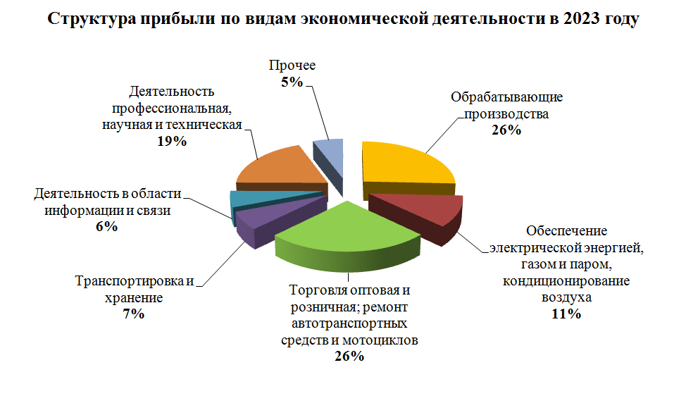
Прогнозируется, что к концу 2026 года размер прибыли превысит 266,8 млрд. рублей, убытки составят 15,2 млрд. рублей, сальдированный финансовый результат составит 251,6 млрд. рублей.
Темп роста прибыли прибыльных организаций в прогнозируемом периоде ожидается на уровне 106%. Достижение указанных значений обеспечат «обрабатывающие производства», «торговля оптовая и розничная», «обеспечение электрической энергией, газом и паром, кондиционирование воздуха», «транспортировка и хранение».
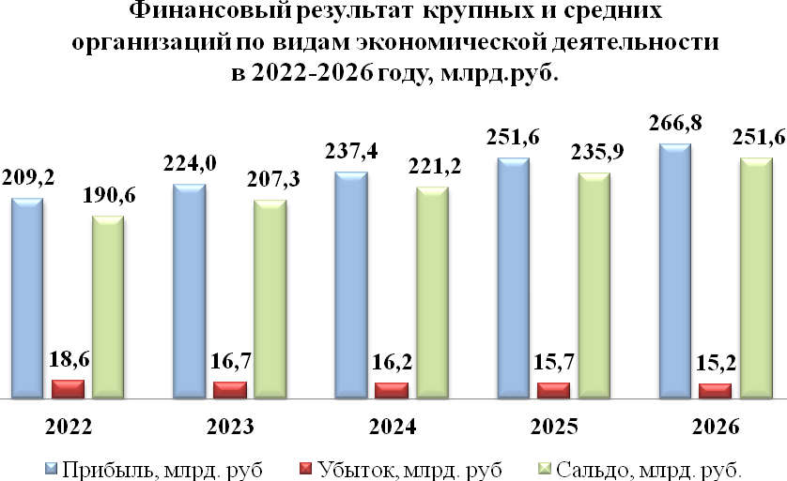

В первом полугодии 2023 года по инвестициям в основной капитал сложилась положительная динамика практически во всех крупных отраслях. Наибольший рост зафиксирован в отраслях, показавших отрицательную динамику в 2022 году: «деятельность профессиональная, научная и техническая» (почти в 1,5 раза), «транспортировка и хранение» (на 81,8%), а также «обрабатывающая промышленность» (на 36,3%).
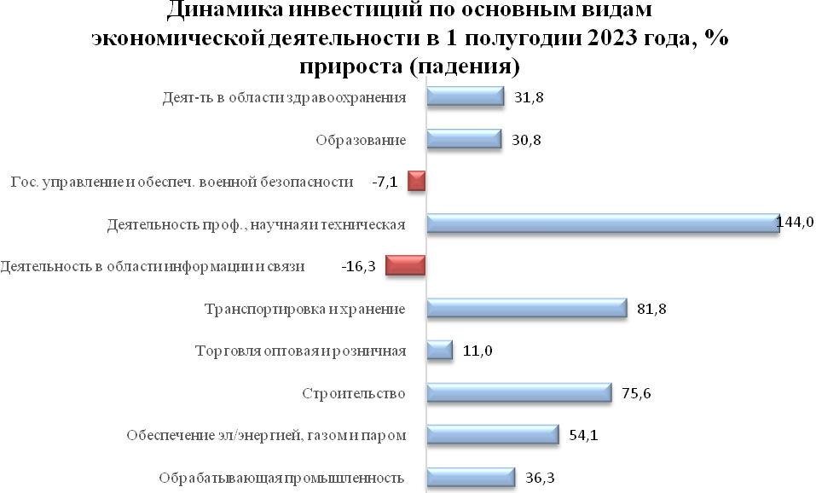
Рост инвестиций по этим видам деятельности позволил не только компенсировать спад прошлого года, но и обеспечить существенный прирост. Третий год подряд продолжается интенсивный рост по видам деятельности «строительство» (на 75,6%) и «обеспечение электрической энергией, газом и паром; кондиционирование воздуха» (на 54,1%).
В структуре инвестиций в основной капитал сохраняется перевес в пользу привлеченных средств (67,3%) над инвестициями за счет собственных (32,7%). В прогнозном периоде ожидается постепенное возвращение к традиционной схеме развития за счет собственных источников.
По-прежнему основной объем инвестиций обеспечивается за счет бюджета (45,6%) благодаря реализации крупных инфраструктурных проектов. Однако доля частных инвестиций понемногу увеличивается, что говорит об адаптации к текущим экономическим и геополитическим условиям.
По оценке объем инвестиций в основной капитал в 2023 году составит 172,4 млрд. рублей, рост по отношению к 2022 году в сопоставимых ценах - 1,7%.
В 2023 году основными секторами экономики, в которые ожидается направление инвестиционных вложений, будут: «государственное управление и обеспечение военной безопасности; социальное обеспечение» (38,1%), «деятельность профессиональная, научная и техническая» (14,3%), «обрабатывающая промышленность» (9,9%) и «транспортировка и хранение (8,2%).

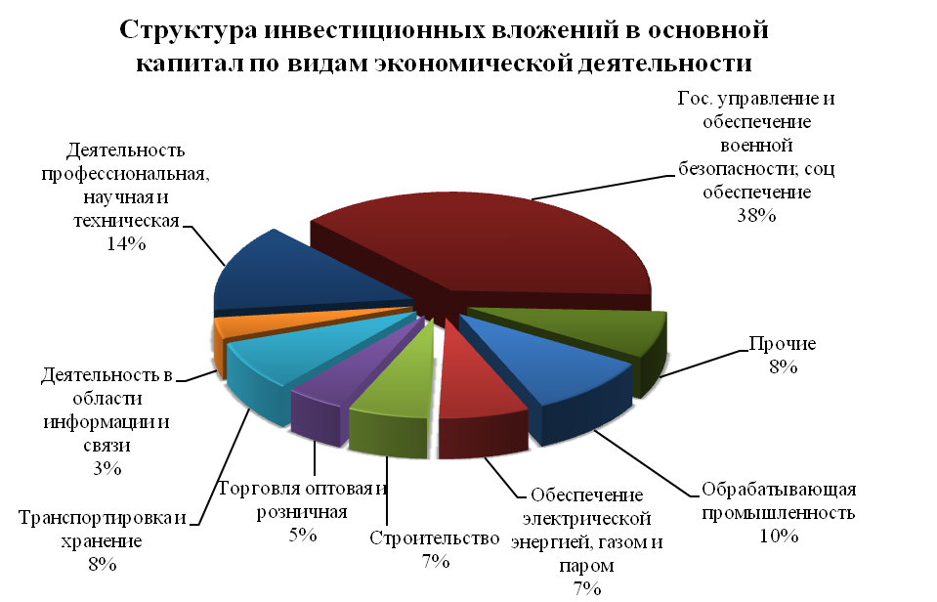
Несмотря на санкционные ограничения, ужесточение денежно-кредитной политики и негативный для импорта валютный курс, в прогнозируемом периоде ожидается устойчивый рост инвестиций в основной капитал в 103,4-104,7% в сопоставимых ценах, что позволит к 2026 году достичь объема в 220 млрд. рублей.
С 2022 года инвестиции из бюджетных источников компенсируют падение частных инвестиций, в дальнейшем действия необходимо направить на восстановление и стимулирование экономической активности.
В городе Нижнем Новгороде реализуются различные меры поддержки (на всех уровнях власти), которые содействуют восстановлению инвестиционной активности. В 2023 году Нижегородская область стала участником еще одного проекта - «Сквозной инвестиционный поток», направленного на значительное сокращение сроков и количества документов при запуске инвестиционных проектов.
Прогнозируемый рост объема инвестиций в основной капитал в 2024 - 2026 гг. также будет обеспечен реализацией ряда инвестиционных проектов в следующих секторах:
«обрабатывающие производства» - наиболее масштабные проекты традиционно реализуют крупнейшие предприятия города: Группа «ГАЗ», АО «ОКБМ Африкантов», АО «НЗ 70-летия Победы», ПАО «НИТЕЛ», АО «НМЖК» и другие;
«обеспечение электрической энергией, газом и паром; кондиционирование воздуха» - АО «Теплоэнерго», Филиал «Нижновэнерго» ПАО «МРСК Центра и Приволжья», ПАО «ТНС энерго НН», АО «ВВЭК», ООО «Заводские сети», ООО «Автозаводская ТЭЦ» и т.д. осуществляют проекты, направленные на модернизацию, реконструкцию и строительство объектов тепло- и электросетевого хозяйства;
«водоснабжение; водоотведение, организация сбора и утилизация отходов, деятельность по ликвидации загрязнений» - инвестиционную программу по модернизации до 2030 года реализует АО «Нижегородский водоканал»;
«деятельность профессиональная, научная и техническая» - крупнейшие инвестиционные проекты реализуют АО «ФНПЦ «ННИИРТ»», АО ИК «АСЭ» и АО ЦНИИ «Буревестник»;
«транспортировка и хранение» - традиционно лидерами являются АО «РЖД» («ГЖД»), АО «МАНН», АО «ВВППК» и «ООО Газпром трансгаз Нижний Новгород», в том числе как участник «Программы газификации Нижегородской области 2021-2025 гг.»;
«строительство» - уровень инвестиций поддерживается за счет ряда региональных и муниципальных проектов по развитию дорожной инфраструктуры и инженерных сооружений. Инвестиционные планы по строительству реализуют также АО «Транснефть-Подводсервис», АО «Волгогаз», ООО НПФ «Металлимпресс». В сфере жилищного строительства в городе лидируют: группа компаний «Столица Нижний», ГК «Каркас Монолит», ГК «3S Group», ГК «ННДК», ГК «Разумные инвестиции», ГК «Династия», ГК Жилстрой-НН.
Для эффективного социально-экономического развития города требуется строительство новых и реконструкция имеющихся муниципальных объектов инфраструктуры.
Реализация проектов с помощью привлечения внебюджетных инвестиций, в том числе путем заключения концессионных соглашений, позволяет снизить бюджетные расходы, связанные с созданием, реконструкцией и поддержкой в надлежащем состоянии объектов, находящихся в муниципальной собственности, сохраняя при этом право собственности за муниципальным образованием, и, обеспечивая его пользование, в том числе в интересах населения города.
Администрацией города Нижнего Новгорода ведется активная работа по привлечению инвестиций в экономику города и внедрению практики применения механизмов государственно-частного партнерства:
с АО «Нижегородский водоканал» 14.06.2013 заключено концессионное соглашение №13 с целью создания и реконструкции муниципального имущества, входящего в систему коммунальной инфраструктуры, представляющей собой совокупность технологически связанных между собой производственных и имущественных объектов (движимое и недвижимое имущество), предназначенных для водоснабжения и водоотведения и очистки сточных вод. Срок реализации проекта: 2013-2038 гг. Объем инвестиций: более 6 млрд. руб.;
с АО «Сбербанк Лизинг» 26.04.2019 заключено концессионное соглашение №12 о реконструкции здания ангара электродепо «Пролетарское» для обслуживания и ремонта вагонов метро и модернизации (капитально-восстановительного ремонта) вагонов метрополитена города Нижнего Новгорода. Срок реализации проекта: до 31.12.2023 г. Объем инвестиций: 980,6 млн. руб.;
с ПАО «Ростелеком» 20.06.2018 заключено концессионное соглашение №15 о реконструкции объекта дорожного сервиса – здания диспетчерского пункта с созданием информационно-диспетчерского центра, а также остановочных павильонов с конструктивно связанными мультимедийными табло вывода информации. Срок реализации проекта: 2018-2028 гг. Объем инвестиций: 1,6 млрд. руб.;
с ПАО «Мегафон» 14.01.2020 заключено концессионное соглашение №1 о создании системы управления парковками (парковочными местами), предоставляемыми на платной основе и расположенными на автомобильных дорогах общего пользования местного значения города Нижнего Новгорода, и реконструкции муниципального недвижимого имущества в целях создания центра мониторинга и управления парковками (парковочными местами). Срок реализации проекта: 2020-2032 гг. Объем инвестиций: 200 млн. руб.;
с ООО «ПроСнег» 28.05.2022 заключено концессионное соглашение №23 о создании и эксплуатации станции снеготаяния Нижегородского района. Срок реализации проекта: 2022-2031 гг. Объем инвестиций: 103,9 млн. руб.;
с ООО «Чистые улицы Приволжья» 22.12.2022 заключено концессионное соглашение №57 о реконструкции и эксплуатации станции снеготаяния Советского района. Срок реализации проекта: до 31.07.2042 г. Объем инвестиций: 177 млн. руб.;
с ООО «Чистые улицы Приволжья» 24.03.2023 заключено концессионное соглашение №7 о создании и эксплуатации станции снеготаяния Московского района. Срок реализации проекта: до 31.07.2043 г. Объем инвестиций: 322,5 млн. руб.;
с АО «Теплоэнерго» 30.06.2023 заключено концессионное соглашение №21/63-П в отношении объектов теплоснабжения и горячего водоснабжения. Срок реализации проекта: до 31.12.2047 г. Объем инвестиций: 42,5 млрд. руб.

2. Прогноз развития потребительского рынка

В настоящее время потребительский рынок города Нижнего Новгорода представляет собой развитую сеть предприятий торговли, общественного питания и бытовых услуг различных типов, видов, форм и форматов, которая включает в себя свыше 8869 объектов, в том числе:
4094 стационарных предприятия розничной торговли;
1579 объектов нестационарной торговой сети;
3 розничных рынка на 1202 места;
7 регулярных (универсальных) ярмарок на 2353 торговых места;
10 выставок-ярмарок выходного дня по продаже сельскохозяйственной продукции нижегородскими товаропроизводителями на 230 мест;
1464 предприятия общественного питания;
1712 предприятий бытового обслуживания.
Общая емкость потребительского рынка города по крупным и средним предприятиям по итогам 2022 года составила 407,4 млрд. рублей. В 2023 году продолжается восстановительная динамика роста в данном секторе и по оценке к концу года общая емкость составит 434 млрд. рублей.
В дальнейшем стабильная ситуация на рынке труда, сохранение и рост денежных доходов населения непосредственно будут влиять на увеличение потребительского спроса.
Также, развитию данной сферы будут способствовать следующие позитивные факторы:
расширение ассортимента продукции для сохранения товарного разнообразия в торговых точках города;
бесперебойное обеспечение товарами первой необходимости;
недопущение ажиотажного спроса среди населения на товары первой необходимости;
рост предложений отечественной продукции в результате импортозамещения;
высокий уровень обеспеченности стационарными торговыми площадями;
стабильный темп развития материально-технической базы предприятий потребительского рынка;
развитие общественных пространств города;
высокий уровень конкурентной среды, насыщенности товарами и услугами.
Розничная торговля
Нижний Новгород является одним из самых насыщенных современными торговыми центрами городов в России. Показатель обеспеченности составляет 583 кв. м на 1000 чел., объем торговых площадей в городе достиг 719,8 тыс. кв. м. Предложение качественных площадей представлено не только объектами регионального и суперрегионального масштаба площадью от 80 тыс. кв. м, но и качественными торговыми центрами районного формата.
На территории города функционирует 10 торгово-развлекательных центров, 27 гипермаркетов, 1 многофункциональный комплекс «Океанис», 80 торговых центров, а также 530 супермаркетов и универсамов, 791 специализированный продовольственный и 1 768 специализированных непродовольственных магазинов.
Обеспеченность стационарными торговыми площадями на 1 тысячу жителей составила 1344,4 кв. м при установленном нормативе минимальной обеспеченности 662 кв.м. Фактическая обеспеченность торговыми площадями в городе превышает норматив в 2 раза (203,1 % от установленного норматива).
За первое полугодие 2023 года начали деятельность 19 стационарных предприятий розничной торговли, торговой площадью 9 048,8 кв.м. Запланировано строительство торгового объекта (магазина) площадью 1 500 кв. м (Автозаводский район).
Кроме того, планируется открытие торговых объектов в нежилых коммерческих помещениях на первых этажах домов в строящихся жилых комплексах: «Новая Кузнечиха», «Цветы-2», «Квартет», «Орбита». Запланировано строительство крупного складского комплекса в торгово-логистическом парке «NOVA PARK» Нижнего Новгорода (площадью свыше 51 тыс. кв.м), который будет оказывать услуги по приему, хранению, сортировке, обработке товаров от поставщиков и отправке предметов размещения получателям.
По итогам 2023 года оборот розничной торговли по крупным и средним предприятиям оценивается на уровне 301,8 млрд. рублей, что в сопоставимых ценах составит 101 %. Данный рост будет обеспечен за счет наращивания производства отечественных товаров и услуг в результате импортозамещения, перестройки логистических цепочек, снижения темпов инфляции и восстановления реальных денежных доходов населения.
В прогнозном периоде ожидается укрепление позиций и удерживание положительной динамики в пределах 103,5 – 104,5 %. К 2026 году объем оборота розничной торговли по крупным и средним предприятиям увеличится до 384,1 млрд. рублей.

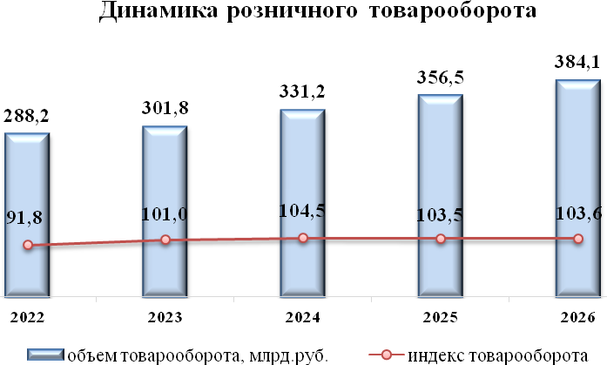
Общественное питание
В настоящее время услуги общественного питания на территории города Нижнего Новгорода предоставляют 1 464 предприятия общественного питания на 92 тыс. посадочных мест, в том числе:
897 ресторанов, кафе и баров;
353 столовых учебных заведений, организаций, промышленных предприятий;
214 общедоступных столовых, закусочных и иных предприятий.
Фактическая обеспеченность населения города сетью общедоступных предприятий общественного питания составила 40 посадочных мест на 1 тысячу жителей или 100 % от установленного норматива минимальной обеспеченности.
В первом полугодии 2023 года открылись и начали деятельность 8 предприятий общественного питания с числом посадочных мест – 593.
В данном сегменте потребительского рынка сохраняется положительная динамика. В 2023 году по оценке объем оборота общественного питания по крупным и средним организациям составит 7,7 млрд. рублей, что в сопоставимых ценах выше уровня предыдущего года на 15,7 %.
В период с 2024 по 2026 год ожидается рост оборота общественного питания в пределах 104-104,9% в сопоставимых ценах. К 2026 году объем оборота общественного питания по крупным и средним организациям должен достигнуть 10 млрд. рублей.

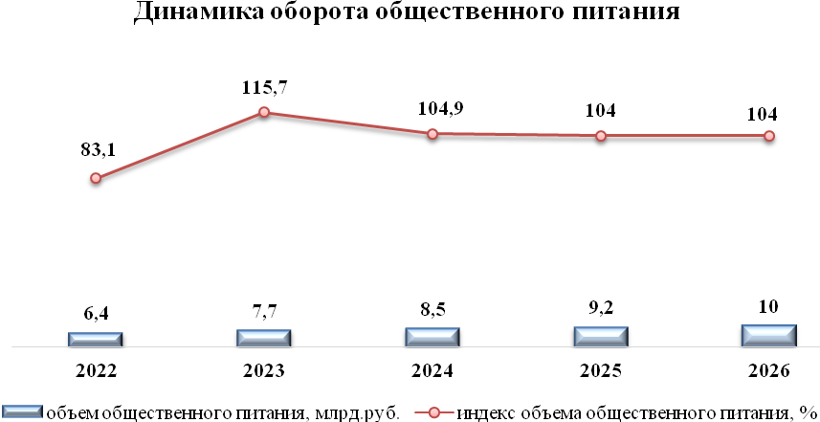

Платные услуги

На территории города Нижнего Новгорода 1 712 предприятий бытового обслуживания населения на 6,8 тыс. рабочих мест.
Степень обеспеченности населения города рабочими местами в предприятиях бытового обслуживания города Нижнего Новгорода составляет 6,1 рабочих мест на 1 тысячу жителей или 61% от установленного норматива (9 мест).
За первое полугодие 2023 года начали деятельность 8 предприятий бытового обслуживания на 16 рабочих мест.
За 7 месяцев текущего года среди платных услуг, занимающих значительную долю в общем объеме платных услуг, рост был зафиксирован по следующим видам деятельности: услуги системы образования (107,1 %), услуги телекоммуникационные (106,9 %), транспортные услуги (106,5 %).
Из бытовых услуг положительной динамикой характеризуются следующие виды услуг (рост на 15,8 %): ремонт и пошив швейных, меховых и кожаных изделий, головных уборов и изделий текстильной галантереи, ремонт, пошив и вязание трикотажных изделий; изготовление и ремонт мебели; ремонт и техническое обслуживание бытовой радиоэлектронной аппаратуры, бытовых машин и приборов, ремонт и изготовление металлоизделий; парикмахерские и косметические услуги; техническое обслуживание и ремонт транспортных средств, машин и оборудования; химическая чистка и крашение, услуги прачечных; услуги саун, бань и душевых.
Среди видов платных услуг, занимающих незначительную долю в общем объеме платных услуг, наибольший рост зафиксирован по видам деятельности: услуги гостиниц и аналогичные услуги по предоставлению временного жилья; услуги учреждений культуры; услуги физической культуры и спорта.

Структура объема платных услуг за 7 месяцев 2023 года, %
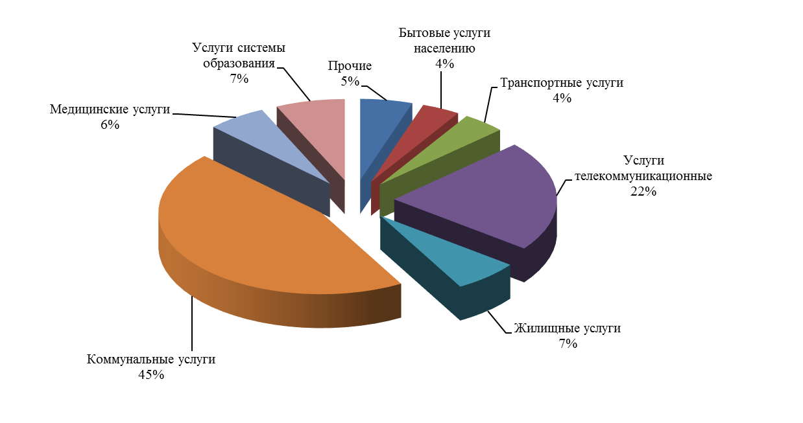
Объем платных услуг, оказанных населению крупными и средними организациями в 2023 году, оценивается на уровне 124,4 млрд. рублей, что в сопоставимых ценах составит 101,1 % к уровню прошлого года. В период с 2024 по 2026 год темпы роста платных услуг, оказанных населению, прогнозируются в пределах 102,5 – 102,8 % (в сопоставимых ценах). К 2026 году объем платных услуг увеличится до 152,2 млрд. рублей.

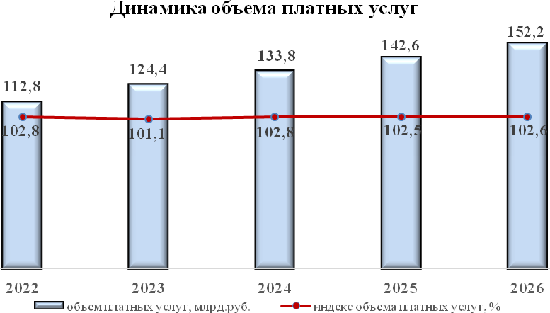
Для развития сферы потребительского рынка города будет продолжена реализация мероприятий муниципальной программы «Развитие малого и среднего предпринимательства в городе Нижнем Новгороде на 2023-2028 годы» по развитию инфраструктуры потребительского рынка, обеспечению вариативности форм торговли, в том числе организации ярмарочной деятельности и проведению фестивалей, а также дальнейшему развитию системы малых торговых форматов - мобильной и нестационарной торговли, рынков и ярмарок, несетевых магазинов.
3. Демографические тенденции, занятость и уровень жизни населения

В текущих условиях по-прежнему сохраняется естественная убыль населения и в отсутствие ее компенсации миграционным сальдо фиксируется снижение численности населения города. При этом благодаря нормализации эпидемиологической обстановки происходит снижение темпов естественной убыли населения. К началу 2023 года численность населения городского округа составила (с учетом подведения итогов Всероссийской переписи населения 2020 года) – 1237 тыс. человек.
В прогнозном периоде основные демографические риски связаны с усилением тенденции старения населения (ухудшение возрастной структуры) и вхождением в активный репродуктивный возраст женщин, рожденных в период спада рождаемости (в 90-е годы).
В целях стабилизации демографической ситуации разработан комплекс мер, которые в соответствии с целями и стратегическими задачами, предусмотренными указом Президента Российской Федерации от 21.07.2020 № 474 «О национальных целях развития Российской Федерации на период до 2030 года» должны быть реализованы на территории города, в том числе в рамках национальных проектов «Демография» и «Здравоохранение».
Данные мероприятия предусматривают:
реализацию механизма финансовой поддержки семей при рождении детей (в т.ч. предоставление материнского (семейного) капитала при рождении первого (с 2020 года) и последующих детей);
создание условий для осуществления трудовой деятельности женщин, имеющих детей, в т.ч. за счет повышения доступности дошкольного образования для детей в возрасте до трех лет;
развитие детского здравоохранения, включая создание современной инфраструктуры оказания медицинской помощи детям;
внедрение инновационных медицинских технологий, включая систему ранней диагностики и дистанционный мониторинг состояния здоровья пациентов;
реализацию программ борьбы с онкологическими и сердечно-сосудистыми заболеваниями;
системную поддержку и повышение качества жизни граждан старшего поколения;
формирование системы мотивации граждан к здоровому образу жизни, включая здоровое питание и отказ от вредных привычек;
создание для всех категорий и групп населения условий для занятий физической культурой и спортом, массовым спортом, в том числе повышение уровня обеспеченности населения объектами спорта и т.п.

Кроме того для решения демографических проблем реализуются различные инструменты содействия семьям с детьми в целях улучшения жилищных условий и повышения доступности жилья. Так, например, действует программа льготного ипотечного кредитования для семей с детьми, в рамках которой возможно получение кредита по ставке 6% годовых на весь срок кредита (займа).
В результате реализации данных мероприятий прогнозируется создание благоприятных условий для стабилизации рождаемости, снижения показателей смертности населения, в том числе в трудоспособном возрасте, увеличения ожидаемой продолжительности здоровой жизни.

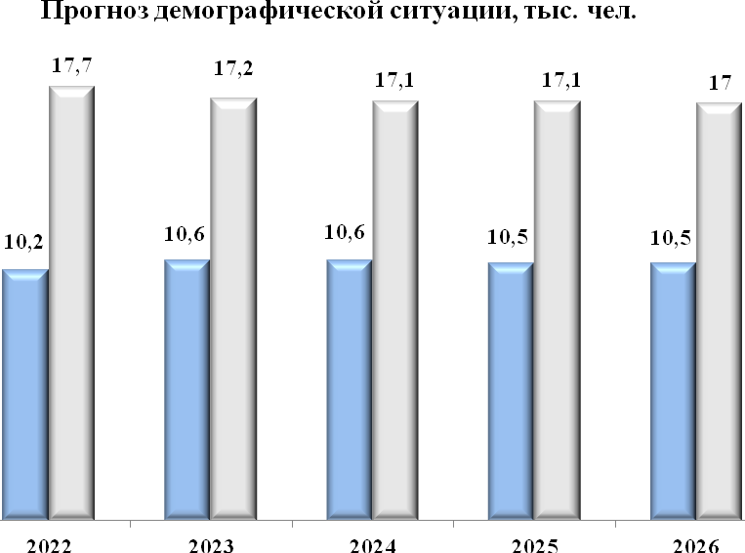
Фактором компенсации естественной убыли населения может стать миграционный прирост, который возможно обеспечить за счет мер, предусмотренных Концепцией государственной миграционной политики РФ на 2019-2025 гг., утвержденной Указом Президента РФ от 31.10.2018 № 622. Это позволит привлечь на постоянное место жительства востребованных специалистов и молодежь с учетом имеющихся потребностей демографического и экономического развития.
Эффективная реализация данных мероприятий позволит замедлить снижение численности населения города. К 2026 году она оценивается на уровне 1 226 тыс. человек.
На формирование трудовых ресурсов города в среднесрочной перспективе будет продолжать оказывать позитивное влияние поэтапное повышение пенсионного возраста.
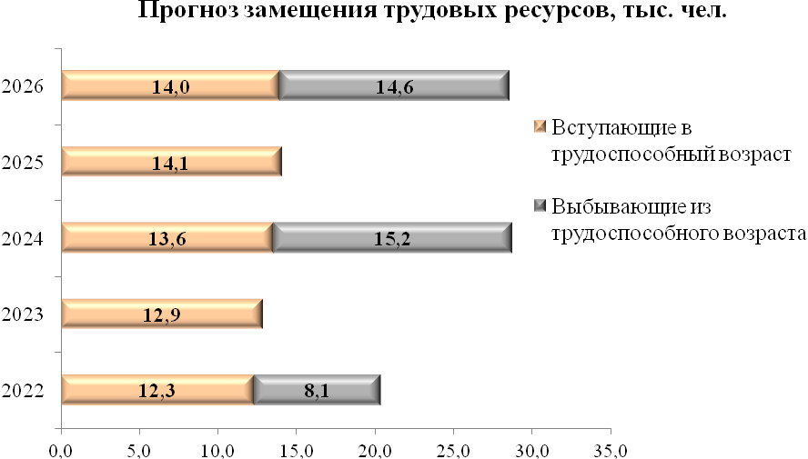
Компенсация выбывающих трудовых ресурсов позволит обеспечить в ближайшие годы устойчивый рост численности населения трудоспособного возраста.

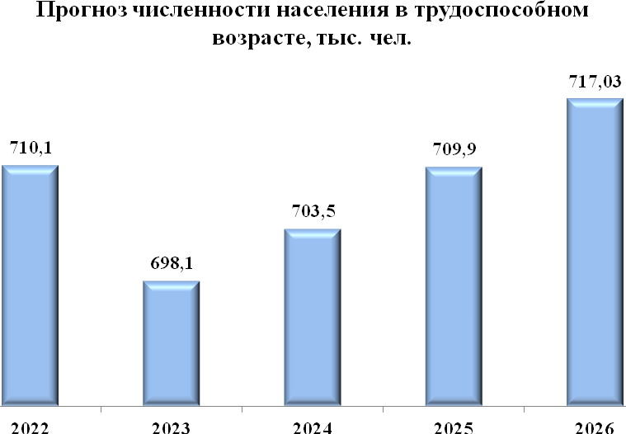

Снижение численности населения трудоспособного возраста в текущем году обусловлено подведением итогов Всероссийской переписи населения 2020 года. В течение 2024-2026 гг. ситуация на рынке труда города в условиях адаптации экономики к внешнему санкционному воздействию будет оставаться стабильной и иметь положительную динамику. В 2023 году численность занятых в экономике города оценивается на уровне 607,2 тыс. чел., в прогнозируемом периоде (к 2026 году) численность занятых ожидается на уровне 608,7 тыс. человек.
Секторами наибольшего притяжения занятости будут по-прежнему оставаться «торговля оптовая и розничная» и «обрабатывающие производства».

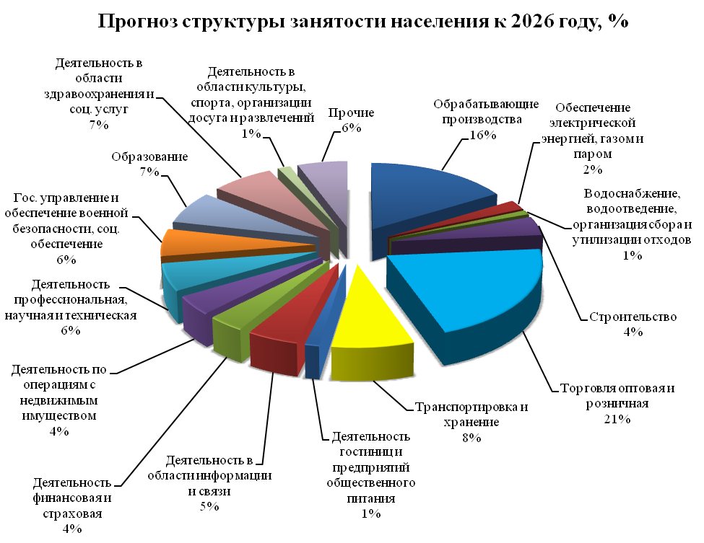

К концу текущего года в Нижнем Новгороде по оценке реальная заработная вырастет на 6,6% (в РФ – на 6,2%). Размер среднемесячной заработной платы в целом по городу оценивается на уровне 62,4 тыс. руб.
Принимая во внимание сформировавшуюся динамику среднемесячной заработной платы на крупных и средних предприятиях города по итогам 6 мес. 2023 года, прогнозируется, что к концу года уровень заработной платы в «деятельности профессиональной, научной и технической», «деятельности в области информации и связи», «деятельности финансовой и страховой» традиционно сложится существенно выше среднего значения по экономике. Превысит среднее значение также заработная плата в «строительстве», «деятельности в области культуры, спорта, организации досуга и развлечений», «обеспечении электрической энергией, газом и паром, кондиционировании воздуха» и «обрабатывающих производствах».
В прочих видах экономической деятельности значение среднемесячной заработной платы оценивается ниже среднего значения по экономике.

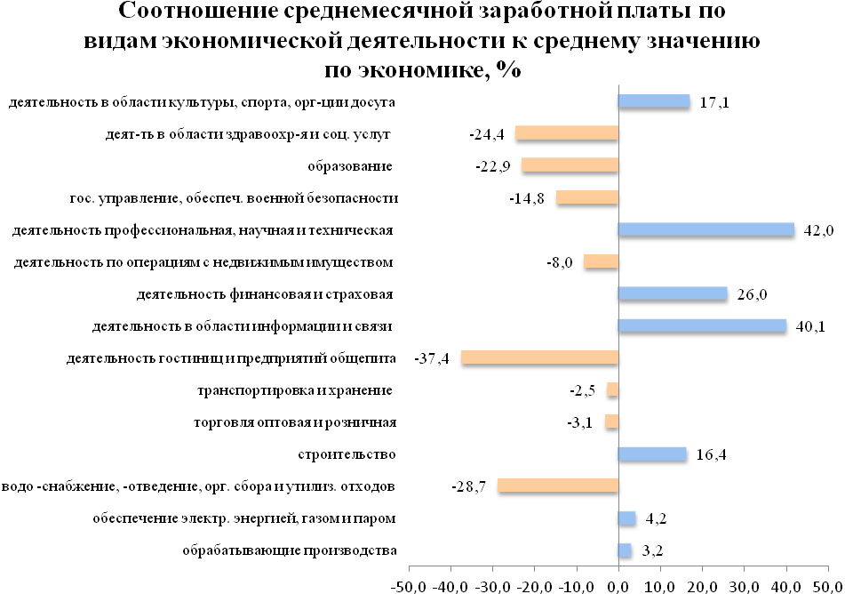
В прогнозном периоде темпы увеличения заработной платы будут определяться динамикой восстановления экономического роста. В 2024 – 2026 гг. динамика реальной заработной оценивается на уровне 102,5-104,2%. Размер среднемесячной заработной платы прогнозируется на уровне 68,3-77,9 тыс. рублей.

4. Основные тенденции развития социальной сферы города Нижнего Новгорода

Развитие отраслей социальной сферы, повышение доступности и качества социальных услуг является важным фактором удовлетворения потребностей населения и оказывает непосредственное влияние на качество жизни нижегородцев. В прогнозном периоде развитие социальной сферы будет определяться с учетом необходимости достижения целевых показателей и решения стратегических задач, определенных Указом Президента Российской Федерации от 21.07.2020 № 474 «О национальных целях развития Российской Федерации на период до 2030 года».
Основные мероприятия в сфере образования предусмотрены муниципальной программой «Развитие образования в городе Нижнем Новгороде».
Дошкольное образование. На территории города Нижнего Новгорода программу дошкольного образования реализуют 333 образовательные организации, включающие:
307 муниципальных дошкольных образовательных учреждений;
15 частных дошкольных организаций, имеющих лицензию на право ведения образовательной деятельности;
7 муниципальных общеобразовательных организаций, имеющих в составе группы дошкольного возраста;
3 государственных учреждения;
1 НОУ им. Михалкова.
В целях повышения качества предоставляемых услуг, оптимизации процесса управления учреждениями и эффективности использования ресурсов в текущем году завершена реорганизация 18 детских садов путем присоединения.
Количество детей, посещающих дошкольные образовательные организации города – 70 604 человека, из них муниципальные – 69 074 человека.
Обучение воспитанников осуществляется в 2 889 группах различной направленности: общеразвивающей, компенсирующей, комбинированной, оздоровительной, а также в семейных группах.
В детских садах функционируют 157 консультационных центров для неорганизованных детей с 2-х месяцев до 7-ми лет с учетом их возрастных особенностей.
Доступность дошкольного образования в 2022 году составляла:
97% – для детей с 1 года до 3-х лет;
100% – для детей с 3-х до 7-ми лет.
В 2023 году процент охвата детей ясельного возраста дошкольным образованием вырос, однако потребность в местах для детей до 3-х лет в детских садах остается ещё в Нижегородском районе города Нижнего Новгорода.
Для обеспечения местами детей дошкольного возраста в 2023 году создано 2 539 мест во вновь построенных детских садах, в том числе 605 мест для детей до 3-х лет, 1934 места с 3-х до 7-ми лет.
Дополнительно в рамках федеральной программы «Содействие занятости» национального проекта «Демография» создано 34 места в частных детских садах.
В городе поддерживается высокий профессиональный уровень педагогических работников. В настоящее время в дошкольных образовательных организациях насчитывается 6296 педагогических работников, из которых 6 043 имеют высшее профессиональное и среднее профессиональное образование. 80 % педагогов аттестовано на квалификационные категории.
Для стимулирования интеллектуальной и творческой активности педагогов продолжается организация различных конкурсов.
В этом году на грант главы города «За лучшую программу развития и высокие результаты образовательной деятельности» было заявлено 7 дошкольных образовательных организаций, из которых 3 учреждения стали победителями конкурсного отбора. До конца 2023 года планируется провести конкурсный отбор на грант главы города «Молодой педагог».
В 2023 году двум детским садам выделены денежные средства на реализацию мероприятий подпрограммы «Формирование доступной для инвалидов среды жизнедеятельности в Нижегородской области» государственной программы «Социальная поддержка граждан Нижегородской области».
В текущем году на базе детских садов созданы 3 городских ресурсных центра, целью которых является распространение перспективного педагогического опыта.
Ежегодно увеличивается число учреждений, реализующих программы дополнительного образования. На 01.09.2023 число детских садов, оказывающих дополнительные платные услуги, составляет 250 учреждений. Организация платных услуг в детском саду позволяет внедрять современные программы образования и продукты инновационной деятельности, что оказывает позитивное влияние на воспитание и развитие детей.
Основными направлениями деятельности дошкольного образования в 2024 – 2026 гг. будут являться:
введение и реализация новой Федеральной образовательной программы дошкольного образования;
создание новых мест для детей с ограниченными возможностями здоровья;
создание городских и районных ресурсных центров в образовательных организациях города Нижнего Новгорода;
мотивация работников дошкольных образовательных организаций к участию в конкурсных отборах, грантах, проектах различного уровня;
реализация мониторинговых мероприятий системы оценки качества дошкольного образования;
создание условий для профессионального роста педагогов;
совершенствование работы по предоставлению дополнительных образовательных услуг детям в муниципальных образовательных организациях;
осуществление организационно–технического и информационно–методического сопровождения процедуры аттестации педагогических работников.
Общее образование. В 2023 – 2024 уч. г. общеобразовательная система города Нижнего Новгорода представлена 154 учреждениями основного общего и среднего общего образования с количеством обучающихся –144 821 (на 01 сентября 2023 года). Среди них: 11 гимназий, 9 лицеев и 22 школы с углубленным изучением отдельных предметов. Также, учебный процесс представлен альтернативной формой семейного образования (в данной форме обучается 1 050 чел.).
В образовательных организациях города работает 15 551 чел. педагогических и руководящих работников, из них педагогических работников – 13 937 чел. 74% педагогов имеет высшее образование. 81% педагогических работников аттестованы на квалификационные категории.
Основным критерием эффективности деятельности системы образования является успеваемость учащихся. Общая успеваемость на протяжении пяти лет остается постоянной (99,5%). Стабильно высок процент качества обучения (57 %).
В 2023 – 2024 уч. г. общеобразовательные организации продолжают поэтапный переход на обновленные федеральные государственные образовательные стандарты начального общего, основного общего и среднего общего образования, особенностью которого является создание единого образовательного пространства, в том числе в части реализации образовательных программ и используемых учебников.
Общеобразовательные организации города принимают активное участие в реализации федеральных проектов национального проекта «Образование».
В рамках федерального проекта «Современная школа» открыты центры образования цифрового и гуманитарного профилей «Точка роста» (2 школы). Открыт первый в городе школьный Кванториум, в котором есть все необходимое для расширения содержания общего образования и реализации дополнительных общеобразовательных программ, обеспечивающих развитие у обучающихся современных компетенций и навыков, в том числе естественнонаучной, математической, информационной грамотности, формирование критического и креативного мышления.
В 2023 году был открыт Городской ресурсный центр «Бережливая личность», направленный на объединение усилий образовательных организаций по формированию навыков и компетенций бережливой личности у школьников и педагогов посредством изучения и применения инструментов бережливого производства.
Значимым событием в работе по профилактике детского дорожно-транспортного травматизма стало открытие в 2023 году МБУ ДО «Юный автомобилист» Городского ресурсного центра по обеспечению информационной и научно-методической поддержки образовательного процесса по профилактике детского дорожно-транспортного травматизма.
В 2023 году к участию в федеральном проекте «Цифровая образовательная среда», задачей которого является создание современной и безопасной цифровой образовательной среды, обеспечивающей высокое качество и доступность образования всех видов и уровней, присоединились ещё 4 школы.
Особое внимание уделяется образованию детей с ограниченными возможностями здоровья и инвалидов, созданию для них безбарьерной среды. С целью оказания методической поддержки управленческим командам школ, повышения компетенции педагогов, работающим с детьми с ограниченными возможностями здоровья, в 2023 году состоялось открытие 2-х Городских ресурсных центров.
С 1 сентября 2023 года для детей с расстройством аутистического спектра дополнительно открыты 2 ресурсных и 5 автономных классов в общеобразовательных организациях.
В текущем году 9 школ города Нижнего Новгорода приняли участие в соискании премии города Нижнего Новгорода, 1 из них была удостоена премии города.
В соискании гранта главы города Нижнего Новгорода «За лучшую программу развития и высокие результаты образовательной деятельности» приняли участие 12 школ, 6 из которых стали победителями гранта.
В городе часть общеобразовательных организаций продолжают свою работу в двухсменном режиме. Доля учащихся, занимающихся во вторую смену в 2023 – 2024 уч.г., составит 26% от общей численности, обучающихся в муниципальных школах (в 2022 – 2023 уч.г. – 20%). Увеличение показателя второй смены связано с ростом числа обучающихся, проведением в общеобразовательных организациях капитального ремонта, а также с активным строительством новых микрорайонов.
Для ликвидации второй смены продолжается работа по строительству общеобразовательных учреждений. В период с сентября 2022 года по сентябрь 2023 года на территории города Нижнего Новгорода были открыты 2 новые школы на 2 050 мест. В сентябре 2023 года были открыты 2 пристроя к действующим школам на 650 мест.
Большое внимание уделяется материально-технической базе школ. В 2023 году выполнены мероприятия по модернизации внутреннего освещения в 20 образовательных организациях. Планируется проведение данных работ и в других школах города.
Также выполнены мероприятия по разработке проекта модернизации пищеблоков и обеденных залов. Реализация запланирована на 2023 - 2025 гг. со 100 % охватом общеобразовательных организаций. В 2023 году в проекте приняли участие 53 школы.
Продолжается работа по обеспечению антитеррористической защищенности образовательных организаций (до 2028 года).
В прогнозном периоде планируется продолжить следующую работу:
участие в реализации федеральных проектов национального проекта «Образование»;
создание условий обеспечения доступности качественного образования с целью максимального удовлетворения образовательных запросов населения и рынка труда города;
развитие адаптивной среды для обучения детей с ограниченными возможностями здоровья на каждом уровне образования;
цифровая трансформация образовательных организаций;
обеспечение работы городских ресурсных центров.
Дополнительное образование и воспитание. 19 учреждений дополнительного образования, 152 общеобразовательные организации и 259 дошкольных организаций на территории города Нижнего Новгорода реализуют программы дополнительного образования через информационную систему «Навигатор дополнительного образования Нижегородской области».
В 2023 году охват дополнительными общеразвивающими программами всеми образовательными организациями города остается высоким, практически на уровне прошлого года (75,8% от общего числа детей 5 – 17 лет). Всего в 2023 году выдано 167536 сертификатов дополнительного образования (118,1% от установленного показателя).
Продолжается реализация федерального проекта «Успех каждого ребенка», в рамках которого общеобразовательные организации открыли новые места дополнительного образования, получив оборудование для занятий. В текущем году в проект вошла ещё 31 организация (создано 7631 ученико-место). Всего открыто 1013 дополнительных общеразвивающих программ различных направленностей. В 2024 году запланировано открытие в 46 организациях 7 924 новых ученико-мест.
Сохраняется высокий процент охвата мероприятиями городского мегапроекта «Мы вместе» - координирующей системы по воспитанию школьников города. Участниками данного проекта в истекшем учебном году стали 96% школ города.
Учреждения дополнительного образования продолжают активно принимать участие в различных творческих конкурсах. В 2023 году стали обладателями 14 различных грантов 6 учреждений дополнительного образования и одно учреждение получило премию города Нижнего Новгорода.
2733 обучающихся стали обладателями призовых мест в международных конкурсах, 4452 – во всероссийских.
Традиционно проводятся более 300 воспитательных мероприятий для более чем 70 тысяч школьников, среди них: «Классный руководитель года», «Семья года», «Школа безопасности «Зарница», «Вожатый города» и др.
Основными задачами в прогнозном периоде в сфере дополнительного образования детей будут:
обеспечение участия не менее 50% общеобразовательных организаций в создании новых мест дополнительного образования детей в рамках федерального проекта «Успех каждого ребенка»;
обеспечение охвата детей дополнительным образованием в 2024 году – 80%, 2025 году – 80,3%, 2026 году – 80,6 % от числа детей 5 – 17 лет, проживающих на территории Нижнего Новгорода;
организация участия обучающихся города во Всероссийском движении детей и молодежи «Движение первых» в объеме 100%;
усиление патриотического воспитания подрастающего поколения.
Развитие сферы физической культуры и спорта в прогнозируемом периоде будет осуществляться в соответствии с федеральным проектом «Спорт-норма жизни» национального проекта «Демография», муниципальной программой «Развитие физической культуры и спорта в городе Нижнем Новгороде».
Основной целью муниципальной программы является создание условий, обеспечивающих возможность различным категориям граждан систематически заниматься физической культурой и спортом.
Для этого в городе имеется спортивная база разной ведомственной принадлежности:
640 спортивных залов;
684 плоскостных спортивных сооружений;
110 плавательных бассейнов.
В последние годы наблюдается положительная динамика по увеличению количества объектов спортивной инфраструктуры. Обеспеченность города плоскостными спортивными сооружениями – 32,6 % (2021 г. – 32 %), спортивными залами – 57,4 % (2021 г. – 56,4 %), плавательными бассейнами – 20,8 % (2021 г. – 18,7 %).
В настоящее время на территории города Нижнего Новгорода функционирует 27 муниципальных спортивных школ и 1 муниципальное автономное учреждение «МЦ спортивных объектов и ГТО».
Для дальнейшего развития массового спорта и повышения уровня обеспеченности населения объектами физической культуры и спорта в городе принимаются меры по плановому капитальному ремонту, реконструкции и строительству новых спортивных объектов.
За истекший период 2023 года установлено 16 многофункциональных спортивных площадок (воркаут) и 7 площадок модернизировано.
В рамках проекта инициативного бюджетирования «Вам решать» завершается устройство 15 спортивных объектов и ремонт 6 спортивных объектов.
Также ведется текущий ремонт в 10 спортивных школах и капитальный ремонт в 8 спортивных школах.
Проводятся работы по устройству 2-х скейт-парков и 1 универсальной спортивной площадки.
В рамках программы «Новый социальный вектор» ОАО «Группа «ГАЗ» совместно с администрацией города Нижнего Новгорода продолжают реализовывать мероприятия по улучшению состояния социальной сферы города. В настоящее время разрабатывается проектно-сметная документация для строительства «Центра спортивных единоборств». Выполнение проекта запланировано на 2023-2024 годы.
Ведется работа по определению источников финансирования (в том числе прорабатываются условия концессии) для реализации в 2023-2025 годах следующих проектов:
строительство легкоатлетического манежа;
реконструкция футбольного поля и строительство спортивных объектов на территории спортивного комплекса «Искра»;
реконструкция спортивных и хозяйственных объектов на территории МБУ «Спортивная школа «Водник».
В дальнейшей перспективе планируется:
строительство «Физкультурно-оздоровительного комплекса для развития волейбола»;
строительство спортивного зала для развития настольного тенниса;
строительство спортивного зала для баскетбола.
Также, прорабатывается вопрос благоустройства и развития территории МАОУ ДО СШ «Дворец спорта Юность». Предусматривается возведение каркасно-тентовых сооружений на территории спортивной школы для проведения учебно-тренировочного процесса.
Планируется продолжать участие в реализации Адресной инвестиционной программы Нижегородской области. В 2023 году направлена повторная заявка на включение в нее строительства 8 спортивных универсальных площадок для игр в футбол, хоккей, баскетбол.
Благодаря проводимой работе по реконструкции и ремонту объектов спортивной инфраструктуры повышается интерес к занятиям спортом, что обеспечивает увеличение числа желающих заниматься физической культурой и спортом. Доля горожан, систематически занимающихся физической культурой и спортом, по итогам 2022 года составила 50,2%.
Популяризации спорта также способствует проведение городских спортивных мероприятий и соревнований, которые проходят согласно календарному плану, сформированному на основании заявок от общественных организаций федераций по видам спорта, спортивных клубов и др.
В истекшем периоде текущего года проведено мероприятий 475 мероприятий с охватом около 64 283 человека. Всего в 2023 году запланировано провести 1 148 спортивных мероприятий с охватом более 180 000 человек.
По-прежнему активно ведется приобщение детей в возрасте от 6 до 15 лет к занятиям физической культурой и спортом. В настоящее время численность детей, обучающихся в муниципальных спортивных школах, составляет 19 519 человек.
Продолжается работа по проекту «Спорт в каждый двор». Бесплатные тренировки с профессиональными тренерами на спортивных площадках и в парках города Нижнего Новгорода пользуются большим спросом у горожан, желающих заниматься физической культурой и спортом. С момента старта реализации проекта (2022 год) количество человек, посетивших тренировки, составляет около 17 109 человек, проведено занятий 2 530.
Особое внимание уделяется обеспечению доступности занятиями физической культурой и спортом для лиц с ограниченными возможностями здоровья, в том числе для детей-инвалидов (далее – ОВЗ).
Продолжают активно функционировать ранее открытые отделения для детей с ОВЗ:
по спортивному ориентированию;
по паралимпийскому голболу;
картингу.
В 2023 году открылись группы по адаптивным видам спорта: следж-хоккею, специальному хоккею, бочче, настольному теннису, флорболу, баскетболу, футболу, плаванию.
Дальнейшее повышение доступности спорта для лиц с ОВЗ останется одной из важных задач. Планируется открытие отделений еще в 3-х муниципальных учреждениях (ФОК «Заречье», ФОК «Северная звезда» и ФОК «Приокский»), имеющих соответствующую спортивную базу для проведения занятий для лиц с ОВЗ.
В городе проводится активная работа по популяризации сдачи норм ВФСК ГТО. На перспективный период планируется продолжить работу в данном направлении и привлечь максимальное количество людей к сдаче нормативов, сделав традиционным летний городской фестиваль ВСФК ГТО среди обучающихся общеобразовательных организаций, трудовых коллективов и семейных команд.
Для информационной поддержки спортивной отрасли используются различные средства массовой информации.
В 2023 году продолжена реализация совместного проекта администрации города Нижнего Новгорода и ГТРК «Нижний Новгород» по выпуску телевизионных программ «Вести-спорт». Еженедельно в каждом новом выпуске рассказывается о популярных на территории города Нижнего Новгорода видах спорта, профессиональных спортсменах и спортсменах любителях, а также о проводимых и предстоящих спортивных мероприятиях.
Все эти мероприятия положительно сказываются на сохранении позитивных тенденций развития массовой физической культуры и спорта на территории города на протяжении последних лет.
На прогнозный период запланировано постепенное увеличение количества массовых физкультурно - спортивных мероприятий и их участников (к 2026 году количество участников должно достигнуть 183 тыс. человек.).
Ожидается увеличение и количества вовлеченных жителей в занятия физической культурой и спортом, в том числе и за счет проекта «Спорт в каждый двор» (к 2026 году – 59%).
На прогнозный период основными задачами будут:
сохранение и развитие спортивной инфраструктуры;
создание условий для занятий физической культурой и спортом;
укрепление материально-технической базы муниципальных учреждений;
повышение эффективности деятельности спортивных школ;
приобщение населения к регулярным занятиям физической культурой и спортом;
популяризация физической культуры, спорта и здорового образа жизни.
Туризм. Нижний Новгород является одним из наиболее динамично развивающихся туристических городов страны. Преимуществами города является собственное историко-культурное наследие, уникальная архитектура, насыщенная программа пребывания, культурные события, высокий уровень комфорта городской среды, наличие развлекательных объектов для детей и взрослых.
Город обладает удобным логистическим расположением на пересечении автомобильных и железнодорожных магистралей, системой речного сообщения и авиасообщения, что перспективно для его встраивания в систему въездного и внутреннего туризма (в том числе в активно развивающееся направление «туров выходного дня»).
На постоянной основе осуществляется информационное обеспечение продвижения нижегородского турпродукта и создание комфортной информационной среды, осуществляется поддержка официального туристического портала Нижнего Новгорода nn-grad.ru.
На территории города Нижнего Новгорода работают 59 туроператоров (по состоянию на 01.01.2023), два туристско-информационных центра, около 500 гидов и экскурсоводов (около 100 аттестованных Нижегородской Ассоциацией экскурсоводов и гидов-переводчиков), в том числе около 40 со знанием иностранных языков.
Структура гостиничного бизнеса города Нижнего Новгорода на конец 2022 года представлена 148 гостиничными объектами с общим номерным фондом 5372 ед. За прошедший период 2023 года в туристической части города открылся арт-отель «Bobo» на ул.Большой Покровской (57 номеров на 83 места) и отель «История» на улице Кожевенной (32 номера на 60 мест). Большой популярностью среди гостей города пользуется сегмент мини-отелей и хостелов (более 30 ед.).
Поток прибывающих в город туристов ежегодно увеличивается в связи с повышением спроса граждан на путешествия внутри страны. Дополнительному увеличению туристического потока способствовало получение Нижним Новгородом статуса «Новогодней столицей России» в 2022 году, «Столицы детского туризма 2022-2023».
По итогам 2022 года общее количество туристов, посетивших Нижний Новгород, составило 823763 человека (по статистическим данным о численности лиц, размещенных в коллективных средствах размещения).
Положительное влияние на привлечение туристов в Нижний Новгород окажет также реализация в 2023 году проекта по созданию туристического кода центра города, в рамках которого планируется внедрение единого архитектурного кода и дизайн-кода, обновление в соответствии с ним вывесок, навигации, создание инклюзивной среды и новых точек притяжения туристов.
Развитию туристского потенциала города в ближайшие годы будет способствовать реализация проектов в связи с получением Нижним Новгородом статуса «Молодёжной столицы России 2023», а также «Культурной столицы 2024 года», проведение мероприятий разных форматов, в том числе: новогодней Горьковской ярмарки (последнюю посетило более 32 тыс. человек), международной ярмарки изделий мастеров народных художественных промыслов и декоративно-прикладного искусства «Секреты мастеров» (посетило 110,6 тыс. человек), фестивалей «Столица закатов», «Горький fest», «Да, Шеф!» и др.
Комплексное развитие туризма предполагает не только продвижение туристского потенциала города Нижнего Новгорода на международном и российском рынках туристских услуг, но и развитие туристской инфраструктуры.
В числе первоочередных мероприятий по развитию инфраструктуры:
совершенствование системы пешеходной туристской навигации, в т.ч. изготовление и установка уличных конструкций, табличек к объектам турпоказа, размещение информации на указателях, организация временных туристско-информационных пунктов в центре города;
создание новых центров притяжения туристов и их продвижение.
Международные и экономические связи. Нижний Новгород продолжает активное сотрудничество в сфере международных отношений, развивает межрегиональные связи, а также активно продвигает позитивный имидж Нижнего Новгорода на международной арене. Это способствует налаживанию прямых связей между предприятиями, вузами, школами, учреждениями культуры и спорта, туристскими организациями, привлечению иностранных инвесторов.
Для продвижения Нижнего Новгорода в России и за рубежом эффективно используется механизм побратимских и партнерских отношений. Система побратимских связей выстраивается в направлениях, представляющих интерес для города, его жителей и расположенных в нем предприятий, учреждений и организаций.
В течение 2023 года по линии администрации города Нижнего Новгорода город посетили зарубежные делегации из следующих стран: Республика Абхазия, Республика Армения, Китайская Народная Республика, Сербия, Республика Сербская, Республика Молдова, Республика Кот-д’Ивуар, Республика Узбекистан, Киргизская Республика, Республика Таджикистан.
Нижний Новгород сотрудничает с 21 городом-побратимом и 5 городами-партнерами, и продолжает уделять внимание установлению новых взаимовыгодных отношений.
В течение 2023 года подписано 8 соглашений при участии администрации города Нижнего Новгорода: с Администрацией города Луганска Луганской Народной Республики, с городом Уси (КНР), с городом Браззавилем (Республика Конго), с Центром исследования и развития искусства бумажного вырезания (Цзяньчжи) уезда Фанчжэн города Харбин (КНР) и 3 соглашения с городом Цзинань (КНР).
Нижний Новгород имеет положительный опыт развития сотрудничества в различных сферах с рядом городов России (прежде всего, Казанью, Чебоксарами, Самарой, Саратовом, Владимиром, Сочи, Тюменью). Межрегиональное сотрудничество представляет интерес не только с точки зрения восстановления и укрепления народнохозяйственных связей, но и обмена опытом и выработки единого подхода к решению важных проблем.
Нижний Новгород также активно участвует в мероприятиях, проводимых Ассоциацией городов Поволжья, Союзом российских городов и Всемирной организацией «Города и местные власти», Ассоциацией «Совет муниципальных образований Нижегородской области».
Перспективы развития внешнеэкономических и межрегиональных связей в прогнозируемом периоде 2024-2026 гг. города Нижнего Новгорода:
налаживание и расширение взаимовыгодного сотрудничества между представителями бизнеса и предпринимательской деятельности, направленного на увеличение товарооборота и рост инвестиций между городами-побратимами;
использование торгово-экономического потенциала, правовых преференций и льготных режимов городов-побратимов для расширения экспортно-импортных операций, в т.ч. возможностей параллельного импорта, в условиях санкционного давления;
расширение научно-технического сотрудничества между городами-побратимами в области высоких технологий и ИТ;
повышение узнаваемости и привлекательности Нижнего Новгорода, укрепление положительного образа города и региона в различных странах;
популяризация туристского потенциала Нижнего Новгорода, способствование созданию международных туристических организаций, увеличение туристических потоков между городами-побратимами;
увеличение количества зарубежных абитуриентов нижегородских вузов;
проведение совместных мероприятий в сфере культуры, образования, здравоохранения, включая онлайн форматы;
организация и проведение совместных спортивных мероприятий, обмен тренерским опытом;
участие в выставочно-ярмарочной деятельности городов-побратимов;
обмен передовыми практиками в части преодоления мировых вызовов (Covid-19, экономические кризисы, экология и пр.);
продвижение интересов нижегородского бизнеса, некоммерческих организаций, учреждений науки, образования, культуры и спорта на международной арене;
участие в работе вновь создаваемого Международного центра туризма в рамках БРИКС;
установление сотрудничества с потенциальными городами-побратимами и партнерами в приоритетных странах: Турция, Индия, Иран, Сирия, Казахстан, Азербайджан, Киргизия и пр.
В Нижнем Новгороде для преобразования и совершенствования отрасли культуры, сохранения и развития культурного наследия, оказания качественных услуг в сфере культуры, повышения их доступности утверждена муниципальная программа «Развитие культуры города Нижнего Новгорода». Целью, которой является удовлетворение потребностей населения в сфере культуры и искусства, повышение привлекательности и эффективности деятельности муниципальных учреждений культуры и дополнительного образования.
Достижение данной цели предполагается посредством решения следующих задач:
повышения доступности и качества предоставляемых услуг населению муниципальными учреждениями культуры и дополнительного образования в сфере культуры и искусства;
создания надлежащих условий, оснащения и совершенствования материально-технической базы муниципальных учреждений;
обеспечения эффективного функционирования сферы культуры.
В настоящее время сеть муниципальных учреждений культуры и дополнительного образования города Нижнего Новгорода включает в себя 55 учреждений: 23 учреждения дополнительного образования, 6 музеев, 4 театра, 5 учреждений культуры клубного типа, 3 концертные организации, 10 библиотек, МАУК «Дирекция парков и скверов города Нижнего Новгорода», МАУК «Парк Швейцария», МАУК «Дирекция по проведению культурно-массовых мероприятий города Нижнего Новгорода», МАУК «Нижегородский планетарий им. Г.М.Гречко».
По обеспеченности организациями культурно-досугового типа Нижний Новгород в количественном отношении испытывает потребность в дополнительных концертных залах, парках культуры и отдыха.
Среди достижений в сфере культуры - проведение крупных культурно-образовательных проектов и мероприятий. В 2023 году Нижегородский театр комедии провел II Всероссийский моножанровый фестиваль театральных комедий и Летнюю сессию Вахтанговского фестиваля театральных менеджеров «Поволжье – 2023». Также, в этом году в Нижнем Новгороде прошел Первый Всероссийский культурно-просветительский фестиваль «Детство», организованный Государственным музеем А.М.Горького в год 155-летия писателя Максима Горького и в год 110-летия со дня создания знаменитой повести «Детство». Особое значение уделяется проведению культурно-досуговых мероприятий патриотической направленности.
Осуществляется планомерная работа по выстраиванию культурного взаимодействия с учреждениями культуры других городов РФ. В 2023 году в Нижнем Новгороде состоялась презентация историко-культурного и просветительского проекта «Горький в Красновидово». Презентацию проекта провели ученые-исследователи, этнографы, писатели, культурологи и музееведы Республики Татарстан.
В городе продолжается активная работа по продвижению федеральной программы «Пушкинская карта». Свыше 150 видов мероприятий доступно по этой карте в Нижегородских театрах, музеях, творческих коллективах, домах культуры, а также в библиотеках.
Для большего охвата населения культурно-досуговыми мероприятиями на прогнозный период 2024-2026 гг. запланировано проведение как уже традиционных городских мероприятий, так и разработка новых культурно-досуговых событий для разных категорий граждан.
Сохраняя традиции, будут организованы такие события, как:
празднование Дня Победы;
всероссийская акция «Ночь музеев»;
фольклорный фестиваль «Хрустальный ключ»;
празднование Дня города Нижнего Новгорода;
новогодний фестиваль «Горьковская елка»;
фестиваль «Осень в Швейцарии»;
День народного единства;
фестиваль театральных комедий «Комедiя-фест»;
вручение Премии города Нижнего Новгорода;
вручение ежегодной премии молодым театральным деятелям «Нижегородская жемчужина»;
фестиваль «Новые имена»;
конкурс культурных событий «Культурный район»;
всероссийский культурно-просветительский фестиваль «Детство»;
Детский Пасхальный Хоровой Собор.
Стимулирование интереса к культурной жизни города у жителей и гостей города за счет активной работы по увеличению количества и качества проводимых мероприятий, продвижению мероприятий посредством активной рекламной кампании в СМИ и социальных сетях, а также создания комфортных условий для посещения мероприятий (доступность и удобство мест проведения, разнообразие программ и форматов) будет способствовать увеличению числа посещений культурно-досуговых мероприятий.
Для учреждений культуры и дополнительного образования города Нижнего Новгорода 2023 год является годом развития и внедрения новых практик, модернизаций пространств и ресурсов, участия в новых проектах.
Продолжается процесс создания единой общегородской библиотечной системы города Нижнего Новгорода (далее - ОБИС). ОБИС позволит создать единую базу книг и читателей по всему городу. В рамках внедрения ОБИС будет реализовано введение единого читательского билета. После полного внедрения ОБИС будет создан общегородской библиотечный сайт. Любой пользователь, зайдя на этот сайт, сможет найти нужную ему книгу в любой муниципальной библиотеке города, забронировать её для выдачи на дом.
Учреждениями культуры ведется активная работа по подготовке проектов для участия в грантовых конкурсах президентского фонда культурных инициатив. В 2023 году по результатам первого основного грантового конкурса 3 проекта на общую сумму 18,8 млн. руб. были поддержаны софинансированием. На 2024 год на грантовый конкурс заявлено 17 проектов.
Важным аспектом для учреждений культуры и дополнительного образования является участие в национальном проекте «Культура». В 2023 году в рамках нацпроекта «Культура» проведены мероприятия по модернизации 2-х библиотек в рамках создания модельных муниципальных библиотек Нижегородской области. Ещё 2 библиотеки принимают участие в текущем году в конкурсе на создание модельных библиотек в 2024 году.
С целью улучшения материально-технической базы учреждений культуры выполняются работы по капитальному ремонту в библиотеках, детских школах искусств и музыкальных школах. Вводятся в эксплуатацию новые площади в функционирующих детских школах искусств, что позволяет увеличить число учащихся и улучшить условия образовательного процесса.
В 2023 году завершаются работы по капитальному ремонту с элементами реставрации в МАУК «Нижегородский планетарий им.Г.М.Гречко». Также, на завершающей стадии находится реставрация ОКН «Изба» МАУК «Архитектурно-этнографический музей-заповедник «Щелоковский хутор», «Дом Н.А. Бугрова», «Дом, в котором в 1836 году родился и жил до 1853 года Добролюбов Николай Александрович». Проводится капитальный ремонт помещения МБУК «Ансамбль народной песни «Любава».
Продолжается текущий и капитальный ремонт в МБУК «Детский театр «Вера», МБУК ЦКиД «Молодежный» (1 этап), МБУК «Театр музыкально - пластической драмы «Преображение».
На прогнозный период планируются работы по капитальному ремонту в МАУК «Дворец культуры им.С.Орджоникидзе», ДК «Новинки», МБУК ЦКиД «Молодежный», МБУК «Нижегородский театр комедии», МБУК «Музейно-выставочный центр «Микула», МБУК ОДЦ «Смена» и «Орленок», 3-х библиотеках и 3-х детских школах искусств.
В дальнейшем для укрепления материально-технической базы организаций культуры будет продолжена работа по:
проведению текущих и капитальных ремонтных и реставрационных работ объектов культуры (библиотек, детских школ искусств, детских музыкальных школ, дворца культуры, музеев, театров, объектов культурного наследия);
приобретению мебели, оргтехники и цифрового оборудования для муниципальных учреждений культуры и дополнительного образования;
обновлению фондов муниципальных публичных библиотек и организации на их базе современных информационных центров и библиотек нового формата.
Молодежная политика на территории города осуществляется в соответствии с муниципальной программой «Молодежь Нижнего Новгорода». В рамках программы планируется:
реализация комплекса мер по поддержке молодежных организаций и солидарностей;
организация и проведение мероприятий, направленных на формирование у молодежи духовно-нравственных, патриотических и семейных ценностей, устойчивых потребностей в творческой самореализации, установки на здоровый образ жизни;
реализация мер по поощрению студенческой молодежи за достижения в учебе, поддержке социально незащищенных категорий студентов;
реализация мер по поддержке инициатив молодежи;
содействие участию молодежи в добровольческой (волонтерской) деятельности;
развитие студенческого самоуправления.
В прогнозном периоде планируется проведение молодежных форумов различной направленности, в том числе:
ставшего одним из самых популярных карьерного форума «Молодой Нижний», который направлен на эффективное взаимодействие молодёжи и профессионального сообщества по вопросам создания условий развития системы образования и рынка труда на территории нашего города;
форума «Студенческий Нижний» для студенческой молодежи, который является неформальной образовательной площадкой для студентов ВУЗов и ССУЗов города.
Активно функционирует городской студенческий совет города Нижнего Новгорода, в рамках работы которого в прогнозном периоде планируется проведение таких мероприятий как: «День Студента», «День первокурсника», «День здоровья», «Чистый Нижний», молодежный фестиваль пляжных видов спорта «Жара – значит лето!» др.
Продолжает свою работу и Молодежный совет специалистов предприятий и организаций города Нижнего Новгорода, при участии которого планируется проведение таких мероприятий как: профориентационный проект «В гости», конкурс «Трудовые династии», «Слет работающей молодежи» и др.
Для большего охвата молодежи программными мероприятиями будут проводиться различного рода проекты, соответствующие приоритетным направлениям реализации молодежной политики, в том числе ставшие уже традиционными: историко – патриотический проект «Битва за Нижний», патриотический форум «Связь поколений», фестиваль «Мы – здоровое поколение!», «Самый спортивный».
Будет продолжена работа в социальных сетях (группа «Молодой Нижний» ВКонтакте), где размещается информация о проводимых мероприятиях.
Для развития добровольчества на территории города Нижнего Новгорода будут организованы мероприятия для волонтеров, в том числе районные слёты волонтерских организаций «Добро в Нижнем». Продолжится работа по формированию механизма мотивации молодежи к участию в волонтёрской деятельности и повышению социального статуса волонтёра.
В целях поощрения социально-значимой, интеллектуальной и творческой деятельности молодежи, а также в качестве меры дополнительной поддержки социально незащищенных категорий молодежи будут предоставляться городские именные стипендии.

Приложение
к Прогнозу
Прогноз
основных бюджетообразующих показателей социально-экономического развития
города Нижнего Новгорода на 2024-2026 гг.

Показатели | Единица  измерения | факт | оценка | прогноз
 |  | 2022 год | 2023 год | 2024 год | 2025 год | 2026 год
Объем отгруженной продукции собственного производства, выполненных работ и услуг собственными силами (по полному кругу предприятий) | млн. руб. | 1 545 952,8 | 1 760 196,7 | 1 893 020,9 | 2 028 582,9 | 2 167 206,8
Темп роста в сопоставимых ценах | % | 98,1 | 108,2 | 102,5 | 103,0 | 102,7
Объем инвестиций в основной капитал за счет всех источников финансирования (по полному кругу) | млн. руб. | 161 767,8 | 172 435,3 | 186 710,9 | 202 372,7 | 219 981,8
Темп роста в сопоставимых ценах | % | 132,8 | 101,7 | 103,4 | 103,9 | 104,7
Прибыль прибыльных организаций (по крупным и средним организациям) | млн. руб. | 209 218,2 | 223 971,7 | 237 414,1 | 251 563,3 | 266 810,8
Темп роста в действующих ценах | % | 116,9 | 107,1 | 106,0 | 106,0 | 106,1
Объем розничного товарооборота (по крупным и средним организациям) | млн. руб. | 288 196,9 | 301 848,8 | 331 203,6 | 356 507,5 | 384 115,5
Темп роста в сопоставимых ценах | % | 91,8 | 101,0 | 104,5 | 103,5 | 103,6
Оборот общественного питания (по крупным и средним организациям) | млн. руб. | 6 358,2 | 7 740,0 | 8 517,1 | 9 212,1 | 9 963,8
Темп роста в сопоставимых ценах | % | 83,1 | 115,7 | 104,9 | 104,0 | 104,0
Объем платных услуг населению (по крупным и средним организациям) | млн. руб. | 112 798,7 | 124 412,2 | 133 779,0 | 142 608,4 | 152 168,9
Темп роста в сопоставимых ценах | % | 102,8 | 101,1 | 102,8 | 102,5 | 102,6
Фонд заработной платы, всего | млн. руб. | 382 352,8 | 429 541,3 | 469 563,3 | 502 432,7 | 535 593,3
Темп роста в действующих ценах | % | 111,0 | 112,3 | 109,3 | 107,0 | 106,6
Численность работников по территории, формирующих фонд оплаты труда | тыс. чел. | 572,2 | 573,2 | 573,2 | 573,2 | 573,2
Реальная заработная плата | % | 100,3 | 106,6 | 104,2 | 102,9 | 102,5
Справочно:
Сводный индекс потребительских цен в среднегодовом исчислении | % | 113,3 | 105-106 | 107,2 | 104,2 | 104

ПРИЛОЖЕНИЕ № 2
к постановлению администрации
города
от 03.11.2023 № 8054

Скорректированный Прогноз
социально – экономического развития города
Нижнего Новгорода
на 2023-2032 годы

Нижний Новгород
2023 год

Прогноз социально-экономического развития города Нижнего Новгорода на 2023-2032 годы (далее - долгосрочный прогноз) разработан в соответствии с:
Бюджетным кодексом Российской Федерации;
Федеральным законом от 28.06.2014 № 172-ФЗ «О стратегическом планировании в Российской Федерации»;
законом Нижегородской области от 03.03.2015 № 24-З «О стратегическом планировании в Нижегородской области»;
решением городской Думы города Нижнего Новгорода от 29.05.2013 № 79 «О Положении о бюджетном процессе в городе Нижнем Новгороде»;
постановлением администрации города Нижнего Новгорода от 23.12.2015 № 2899 «Об утверждении Порядка разработки и корректировки прогноза социально-экономического развития города Нижнего Новгорода на долгосрочный период».
Основные параметры долгосрочного прогноза города Нижнего Новгорода, приведенные в разделе 4, скорректированы с учетом следующих документов:
проекта прогноза социально-экономического развития города Нижнего Новгорода на 2024 - 2026 гг.;
прогноза социально-экономического развития Российской Федерации на 2024 год и на плановый период 2025 и 2026 годов;
основных параметров прогноза социально-экономического развития Нижегородской области на среднесрочный период (на 2024 год и на плановый период 2025 и 2026 годов);
прогноза социально-экономического развития Нижегородской области на долгосрочный период (до 2035 года), утвержденного постановлением Правительства Нижегородской области от 06.02.2019 № 59.

1. Оценка достигнутого уровня социально-экономического развития
города Нижнего Новгорода

Социально-экономическое развитие г. Н.Новгорода в 2022 году происходило в условиях резкого изменения внешнеполитической обстановки, которое существенно повлияло на внешние и внутренние условия экономического развития.
Введение санкций привело к разрыву и перестройке производственно-логистических цепочек, сокращению импорта (в т.ч. оборудования, комплектующих и материалов), ужесточению кредитной политики банков и малодоступности кредитных ресурсов, к простоям в работе предприятий, росту численности работников, находящихся в простое и в режиме неполного рабочего дня, к увеличению численности официально зарегистрированных безработных.
Для снижения негативного воздействия санкций на субъекты экономической деятельности был разработан комплекс мер поддержки, в том числе на муниципальном уровне.
По итогам 2022 года объем отгруженной продукции, выполненных работ и услуг по полному кругу предприятий увеличился на 11,2% в действующих ценах (98,1% в сопоставимых ценах).
Доля продукции, произведенной малыми предприятиями, в общем объеме отгруженной продукции всей экономики города по итогам 2022 года составила 29,1%. Малое предпринимательство охватывает практически все отрасли экономики города, но наибольшую долю малый бизнес традиционно занимает в таких ключевых видах деятельности, как «торговля оптовая и розничная, ремонт автотранспортных средств и мотоциклов» (85,4%) и «строительство» (76,8%).
Объем отгруженной продукции, выполненных работ и услуг по кругу крупных и средних предприятий увеличился на 5,4% в действующих ценах, но в сопоставимых ценах сократился относительно предыдущего года (93%). На данный спад повлияло снижение объемов в производстве автотранспортных средств, прицепов и полуприцепов (49,5%), в производстве прочих транспортных средств и оборудования (73,8%), в металлургическом производстве (72,1%).
Вместе с тем, значительный рост объемов производства в 2022 году был зафиксирован в «производстве готовых металлических изделий, кроме машин и оборудования» (в действующих ценах – 167,9%, в сопоставимых - 128%), «производстве компьютеров, электронных и оптических изделий» (в действующих ценах – 138,8%, в сопоставимых – 123,2%), «производстве бумаги и бумажных изделий (в действующих ценах – 144,8%, в сопоставимых – 128,8%), «производстве химических веществ и химических продуктов» (в действующих ценах – 132,5%, в сопоставимых – 108,9%), «производстве электрического оборудования» (в действующих ценах – 119,7%, в сопоставимых – 108,6%).
Основной объем прибыли по крупным и средним предприятиям был сформирован в секторах: «торговля оптовая и розничная» (28,7%), «обрабатывающие производства» (24,8%), «деятельность профессиональная, научная и техническая» (19,1%), «обеспечение электрической энергией, газом и паром, кондиционирование воздуха» (11,5%).
Среди ведущих секторов наиболее активная динамика сложилась в «торговле оптовой и розничной» (145,5%), «обеспечение электрической энергией, газом и паром, кондиционирование воздуха» (113,8%).
Кроме того, значительный рост был зафиксирован в следующих видах деятельности – «деятельность финансовая и страховая» (рост в 10 раз), «деятельность в области культуры, спорта, организации досуга и развлечений» (рост в 6,8 раза), «деятельность в области информации и связи» (рост в 2,2 раза), «операции с недвижимым имуществом, аренда и предоставление услуг» (рост в 2 раза), «транспортировка и хранение» (рост в 1,9 раза), «деятельность гостиниц и ресторанов» (рост в 1,7 раза).
Значительное уменьшение прибыли произошло в следующих секторах – «здравоохранение и предоставление социальных услуг» (60,3%), «водоснабжение; водоотведение, организация сбора и утилизации отходов, деятельность по ликвидации загрязнений» (63%), «деятельность профессиональная, научная и техническая» (87,1%).
По итогам 2022 года крупными и средними организациями города был получен положительный сальдированный финансовый результат 190,6 млрд. руб. (за 2021 год – 154,4 млрд. руб.). Рост положительного сальдированного результата произошел за счет увеличения суммы прибыли на 16,9%, а также снижения суммы полученного организациями убытка на 24%.
В 2022 году объем инвестиций в основной капитал по полному кругу организаций вырос на 32,8% в сопоставимых ценах по сравнению с предыдущим годом. Рост связан с началом реализации крупных инфраструктурных проектов – более 58% инвестиций осуществлены за счет бюджетных средств.
Основной объем инвестиций крупными и средними организациями в 2022 году был сформирован в следующих видах экономической деятельности:
«государственное управление и обеспечение военной безопасности; социальное обеспечение» - 42,8%;
«обрабатывающая промышленность» - 10,5%;
«обеспечение электрической энергией, газом, паром, кондиционирование воздуха» - 8,3%;
«деятельность профессиональная, научная и техническая» - 7,6%.
Наиболее активная положительная динамика инвестиций наблюдалась в секторе «государственное управление и обеспечение военной безопасности, социальное обеспечение» (рост в 9,2 раза). Также выросли объемы инвестиций в секторах «строительство» (+73,4%) и «обеспечение электрической энергией, газом, паром, кондиционирование воздуха» (+29%). Отрицательную динамику (-32,4%) показал сектор «обрабатывающая промышленность», формировавший ранее до половины объема инвестиций города.
Демографическая ситуация. Естественная убыль населения в течение 2022 года снизилась на 42% (составив 7,5 тыс. чел.). К началу текущего года численность населения городского округа составила (с учетом подведения итогов Всероссийской переписи населения 2020 года) – 1 237 тыс. человек.
В течение 2022 года ситуация на рынке труда сохранила положительную динамику. Уровень официально зарегистрированной безработицы продолжал снижаться и к концу года составил 0,44%. Официально зарегистрированы в службе занятости на конец декабря 2022 года были 3,1 тыс. безработных. Коэффициент напряженности на рынке труда составил 0,14%.
Размер среднемесячной заработной платы по полному кругу организаций в 2022 году составил 55,7 тыс. рублей. В реальном выражении заработная плата увеличилась на 0,3%.
Емкость потребительского рынка (сумма оборота розничной торговли, общественного питания и платных услуг по крупным и средним организациям) за 2022 год составила 407,4 млрд.руб.
Оборот розничной торговли (по крупным и средним организациям) по итогам года составил 288,2 млрд. руб., оборот общественного питания (по крупным и средним организациям) – 6,4 млрд. рублей. При этом их уровень в сопоставимой оценке снизился к предыдущему году на 8,2% и 16,9% соответственно. Объем платных услуг населению (по крупным и средним организациям) составил 112,8 млрд. руб., рост в сопоставимых ценах - 2,8%.
Социально-экономическое развитие в текущем 2023 году происходит в условиях сохранения международных санкций в отношении российской экономики. Тем не менее, по основным показателям наблюдается положительная динамика, которая обеспечивается развитием импортозамещения, переориентацией экспорта и выстраиванием новых производственных, логистических и торговых цепочек как внутри страны, так и с другими странами.
Ожидается, что к концу 2023 года объем продукции, отгруженной крупными, средними и малыми предприятиями, т.е. в целом по экономике, увеличится относительно 2022 года в сопоставимых ценах на 8,2% и составит 1 760,2 млрд. руб.
На фоне «высокой базы» прошлого года сохранится незначительный рост инвестиций в основной капитал на 1,7% к предыдущему году в сопоставимых ценах.
Прибыль прибыльных организаций возрастет на 7,1% в действующих ценах.
Одной из позитивных тенденций текущего года является восстановление потребительского рынка. По оценке объемы розничного товарооборота, платных услуг в 2023 году будут выше уровня прошлого года в сопоставимых ценах на 1% и 1,1% соответственно. Положительная динамика данных показателей поддерживается сохраняющимся ростом реальной заработной платы. По итогам текущего года ее уровень оценивается как 106,6%.

2. Определение вариантов социально-экономического развития
города Нижнего Новгорода на долгосрочный период

Долгосрочный прогноз города Нижнего Новгорода разработан на основе текущих внутренних и внешних тенденций в двух вариантах – базовом и целевом.
Базовый вариант прогноза характеризуется умеренными темпами роста экономики в условиях сохранения в среднесрочном периоде неблагоприятного влияния внешних факторов с учетом реализации мер внутренней экономической политики, направленных на адаптацию и структурные изменения экономики в новых условиях, а также реализации национальных проектов, охватывающих приоритетные направления социально-экономического развития и направленных на достижение национальных целей развития, предусмотренных указом Президента РФ от 21.07.2020 № 474 «О национальных целях развития Российской Федерации на период до 2030 года».
Предполагается выход экономики на траекторию устойчивого роста за счет ускоренной модернизации, развития инноваций, увеличения производства высокотехнологичной и наукоемкой продукции. В период 2023 - 2032 гг. среднегодовые темпы роста объемов отгруженной предприятиями города продукции, выполненных работ и услуг согласно данному варианту прогнозируются в пределах 102,5 - 108,2%, инвестиций в основной капитал – 101,7-106,5%.
Целевой вариант ориентирован на решение задач ускоренного развития на основе более эффективной реализации структурных мер экономической политики и, соответственно, предполагает более высокую динамику экономического роста по ключевым показателям. Среднегодовые темпы роста объемов отгруженной предприятиями города продукции, выполненных работ и услуг в данном варианте прогнозируются в пределах 105 – 110,4%, инвестиций в основной капитал – 101,7-117,8%.

3. Оценка факторов и ограничений экономического роста города
Нижнего Новгорода на долгосрочный период

3.1. Факторы экономического роста
В условиях сохранения напряженной геополитической обстановки и усиления санкционного давления общегосударственные меры по повышению экономического роста в прогнозном периоде будут направлены на:
переориентацию российского экспорта, повышение доли ненефтегазового экспорта;
импортозамещение и локализацию производства в целях обеспечения независимости от импортных материалов и комплектующих;
обеспечение научно-технологического суверенитета и развитие цифровизации;
стимулирование предпринимательской деятельности и инвестиционной активности;
развитие финансовой системы.
В результате структурных сдвигов среди компонентов спроса ключевым драйвером экономического роста станет потребительский спрос с учетом восстановления позитивной динамики реальных доходов населения и расширения потребительского кредитования.
В целях обеспечения устойчивости экономического развития будет продолжена реализация Плана первоочередных действий по обеспечению развития российской экономики в условиях внешнего санкционного давления, разработанного Правительством Российской Федерации. Планом предусмотрена реализация мероприятий, направленных на:
обеспечение бесперебойной работы предприятий, выстраивание новых логистических цепочек, поиск новых поставщиков и рынков сбыта произведенной продукции, обеспечение оборотными средствами (за счет поддержки системообразующих предприятий, расширения программ льготного кредитования, программ импортозамещения и т.д.);
обеспечение максимальной свободы хозяйственной деятельности (за счет сокращения избыточных процедур, контрольно-надзорной деятельности, расширения мер налогового стимулирования и т.д.);
создание «зеленого коридора» для импорта (за счет обнуления ввозных таможенных пошлин, снятия регуляторных ограничений и т.д.);
отраслевые меры поддержки развития производства и стимулирования инноваций в промышленности, транспорте, информационных технологиях, строительстве и прочих секторах;
сохранение занятости (за счет предотвращения закрытия производств, реализации программ переобучения и пр.).
Диверсификация производства позволит обеспечить запас устойчивости экономике Нижнего Новгорода при воздействии неблагоприятных внешних факторов и создаст основу для позитивной динамики экономического развития в долгосрочной перспективе.

Наличие на территории города предприятий, выпускающих наукоемкую и высокотехнологичную продукцию, научных организаций, а также развитой сети образовательных учреждений и квалифицированных кадров наряду с реализуемыми в регионе мерами поддержки, направленными на разработку и внедрение на предприятиях перспективных технологий, производство новой конкурентоспособной и высокотехнологичной продукции, стимулирование импортозамещения (в том числе в рамках Плана первоочередных действий по обеспечению устойчивого развития Нижегородской области в условиях внешнего санкционного давления, утв. распоряжением Правительства Нижегородской области от 23.03.2022 №243-р), создает благоприятные предпосылки для обеспечения ускоренного технологического развития и предопределяет позитивные тенденции развития экономики города в долгосрочной перспективе.
Дополнительным драйвером социально-экономического развития в прогнозном периоде может стать реализация на территории города крупных проектов с привлечением из федерального бюджета инфраструктурных бюджетных кредитов – продление Автозаводской и Сормовско-Мещерской линий метро, проекта редевелопмента исторического центра (Започаинья) с созданием ИТ-кампуса, комплексного развития южных территорий города со снятием инфраструктурных ограничений в целях развития жилищного строительства.
3.2. Ограничения экономического роста
В прогнозном периоде сохранится негативное влияние на динамику экономического развития как России в целом, так и отдельных ее территорий внешнеэкономических и внешнеполитических факторов.
Дополнительным дестабилизирующим фактором может стать существенное замедление мирового экономического роста. Ухудшение ситуации на товарных рынках и замедление переориентации экспорта в нейтральные страны в совокупности с ужесточением санкционного режима к российской экономике может повысить вероятность неустойчивой динамики экономического развития в долгосрочном периоде.
Сохранение высоких внешних рисков наряду с недостаточной эффективностью мер по обеспечению устойчивости экономики и ее структурной перестройки может негативно сказаться на инвестиционной активности субъектов экономической деятельности и повысить вероятность стагнации потребительского спроса вследствие слабого роста реальных доходов населения. Отсутствие поступательной динамики экономического роста в конечном итоге может привести к снижению бюджетной устойчивости.

4. Основные параметры прогноза социально-экономического развития города Нижнего Новгорода
на долгосрочный период

№  п/п | Наименование прогнозного показателя | Сценарии | 2021 год  (факт) | 2022 год  (факт) | 2023 год (оценка) | Прогноз
 |  |  |  |  |  | 2024 год | 2025 год | 2026 год | 2027 год | 2028 год | 2029 год | 2030 год | 2031 | 2032 год
1. | Объем отгруженной продукции собственного производства, выполненных работ и услуг собственными силами (по полному кругу предприятий), млн. руб. | Базовый | ^{1 390 751,4} | ^{1 545 952,8} | ^{1 760 196,7} | ^{1 893 020,9} | ^{2 028 582,9} | ^{2 167 206,8} | ^{2 321 511,9} | ^{2 496 461,1} | ^{2 674 209,1} | ^{2 867 394,0} | ^{3 074 534,5} | ^{3 296 638,9}
 | Темп роста в сопоставимых ценах, % |  | ^{113,4} | ^{98,1} | ^{108,2} | ^{102,5} | ^{103,0} | ^{102,7} | ¹⁰³ | ^{103,4} | ¹⁰³ | ^{103,1} | ^{103,1} | ^{103,1}
 | Объем отгруженной продукции собственного производства, выполненных работ и услуг собственными силами (по полному кругу предприятий), млн. руб. | Целевой |  |  |  | ^{1 935 072,2} | ^{2 133 183,0} | ^{2 402 552,8} | ^{2 718 418,8} | ^{3 089 934,3} | ^{3 528 275,4} | ^{4 047 129,5} | ^{4 579 209,7} | ^{5 152 696,2}
 | Темп роста в сопоставимых ценах, % |  |  |  |  | ^{105,0} | ^{106,1} | ^{108,4} | ^{108,9} | ^{109,4} | ^{109,9} | ^{110,4} | ^{108,9} | ^{108,3}
2. | Объем розничного товарооборота (по крупным и средним организациям), млн.руб. | Базовый | ^{272 392,4} | ^{288 196,9} | ^{301 848,8} | ^{331 203,6} | ^{356 507,5} | ^{384 115,5} | ^{411 468,0} | ^{440 768,2} | ^{472 154,9} | ^{505 776,5} | ^{541 792,4} | ^{580 372,9}
 | Темп роста в сопоставимых ценах, % |  | ^{112,1} | ^{91,8} | ^{101,0} | ^{104,5} | ^{103,5} | ^{103,6} | ^{103,1} | ^{103,1} | ^{103,1} | ^{103,1} | ^{103,1} | ^{103,1}
 | Объем розничного товарооборота (по крупным и средним организациям), млн. руб. | Целевой |  |  |  | ^{331 838,1} | ^{361 677,0} | ^{393 819,9} | ^{428 406,8} | ^{466 031,2} | ^{506 959,9} | ^{551 483,1} | ^{601 061,4} | ^{655 096,9}
 | Темп роста в сопоставимых ценах, % |  |  |  |  | ^{104,8} | ^{104,8} | ^{104,8} | ^{104,8} | ^{104,8} | ^{104,8} | ^{104,8} | ^{105,0} | ^{105,0}
3. | Оборот общественного питания (по крупным и средним организациям) , млн.руб. | Базовый | ^{6 885,6} | ^{6 358,2} | ^{7 740,0} | ^{8 517,1} | ^{9 212,1} | ^{9 963,8} | ^{10 828,7} | ^{11 768,6} | ^{12 790,1} | ^{13 900,3} | ^{15 106,8} | ^{16 418,1}
 | Темп роста в сопоставимых ценах, % |  | ^{121,9} | ^{83,1} | ^{115,7} | ^{104,9} | ^{104,0} | ^{104,0} | ^{104,5} | ^{104,5} | ^{104,5} | ^{104,5} | ^{104,5} | ^{104,5}
 | Оборот общественного питания (по крупным и средним организациям), млн.руб. | Целевой |  |  |  | ^{8 598,3} | ^{9 389,3} | ^{10 243,3} | ^{11 174,9} | ^{12 191,3} | ^{13 300,1} | ^{14 509,7} | ^{15 829,4} | ^{17 269,1}
 | Темп роста в сопоставимых ценах, % |  |  |  |  | ^{105,9} | ^{105,0} | ^{105,0} | ^{105,0} | ^{105,0} | ^{105,0} | ^{105,0} | ^{105,0} | ^{105,0}
4. | Объем платных услуг населению (по крупным и средним организациям), млн.руб. | Базовый | ^{101 228,6} | ^{112 798,7} | ^{124 412,2} | ^{133 779,0} | ^{142 608,4} | ^{152 168,9} | ^{163 161,6} | ^{174 948,4} | ^{187 586,6} | ^{201 137,9} | ^{215 668,1} | ^{231 248,0}
 | Темп роста в сопоставимых ценах, % |  | ^{106,0} | ^{102,8} | ^{101,1} | ^{102,8} | ^{102,5} | ^{102,6} | ^{103,1} | ^{103,1} | ^{103,1} | ^{103,1} | ^{103,1} | ^{103,1}
 | Объем платных услуг населению (по крупным и средним организациям), млн.руб. | Целевой |  |  |  | ^{134 561,1} | ^{145 401,4} | ^{157 870,3} | ^{171 408,4} | ^{186 107,6} | ^{202 067,2} | ^{219 815,4} | ^{239 350,8} | ^{260 871,1}
 | Темп роста в сопоставимых ценах, % |  |  |  |  | ^{103,5} | ^{104,0} | ^{104,5} | ^{104,5} | ^{104,5} | ^{104,5} | ^{104,7} | ^{104,8} | ^{104,9}
5. | Фонд заработной платы, всего, млн.руб. | Базовый | ^{339 800,0} | ^{382 352,8} | ^{429 541,3} | ^{469 563,3} | ^{502 432,7} | ^{535 593,3} | ^{573 620,4} | ^{614 347,5} | ^{657 966,1} | ^{704 681,7} | ^{754 714,1} | ^{808 298,8}
 | Темп роста в действующих ценах, % |  | ^{109,2} | ^{111,0} | ^{112,3} | ^{109,3} | ^{107,0} | ^{106,6} | ^{107,1} | ^{107,1} | ^{107,1} | ^{107,1} | ^{107,1} | ^{107,1}
 | Фонд заработной платы, всего, млн.руб. | Целевой |  |  |  | ^{473 784,1} | ^{517 846,0} | ^{565 487,8} | ^{617 512,7} | ^{674 323,8} | ^{736 361,6} | ^{804 106,9} | ^{878 084,7} | ^{958 868,5}
 | Темп роста в действующих ценах, % |  |  |  |  | ^{110,3} | ^{109,3} | ^{109,2} | ^{109,2} | ^{109,2} | ^{109,2} | ^{109,2} | ^{109,2} | ^{109,2}
6. | Реальная заработная плата, % | Базовый | ^{103,5} | ^{100,3} | ^{106,6} | ^{104,2} | ^{102,9} | ^{102,5} | ^{103,0} | ^{103,0} | ^{103,0} | ^{103,0} | ^{103,0} | ^{103,0}
 |  | Целевой |  |  |  | ^{105,0} | ^{105,0} | ^{105,0} | ^{105,0} | ^{105,0} | ^{105,0} | ^{105,0} | ^{105,0} | ^{105,0}
7. | Численность работников по территории, формирующих фонд оплаты труда, тыс.чел. | Базовый | ^{577,6} | ^{572,2} | ^{573,2} | ^{573,2} | ^{573,2} | ^{573,2} | ^{573,3} | ^{573,3} | ^{573,4} | ^{573,4} | ^{573,5} | ^{573,5}
 |  | Целевой |  |  |  | ^{574,1} | ^{574,7} | ^{575,5} | ^{576,0} | ^{576,6} | ^{577,2} | ^{577,8} | ^{578,3} | ^{578,9}
8. | Объем инвестиций в основной капитал за счет всех источников финансирования (по полному кругу), млн. руб. | Базовый | ^{109 480,9} | ^{161 767,8} | ^{172 435,3} | ^{186 710,9} | ^{202 372,7} | ^{219 981,8} | ^{242 507,9} | ^{268 601,8} | ^{297 224,0} | ^{325 186,8} | ^{355 104,0} | ^{384 819,12}
 | Темп роста в сопоставимых ценах, % |  | ^{90,9} | ^{132,8} | ^{101,7} | ^{103,4} | ^{103,9} | ^{104,7} | ^{106,0} | ^{106,5} | ^{106,4} | ^{105,2} | ^{105,0} | ^{104,2}
 | Объем инвестиций в основной капитал за счет всех источников финансирования (по полному кругу), млн. руб. | Целевой |  |  |  | ^{192 819,9} | ^{214 369,5} | ^{243 889,2} | ^{277 727,4} | ^{316 837,5} | ^{363 101,2} | ^{417 629,2} | ^{501 607,7} | ^{613 938,7}
 | Темп роста в сопоставимых ценах, % |  |  |  |  | ^{106,7} | ^{106,9} | ^{109,5} | ^{109,6} | ^{109,8} | ^{110,3} | ^{110,7} | ^{115,6} | ^{117,8}
9. | Прибыль прибыльных организаций (по крупным и средним организациям), млн. руб. | Базовый | ^{178 915,1} | ^{209 218,2} | ^{223 971,7} | ^{237 414,1} | ^{251 563,3} | ^{266 810,8} | ^{283 353,1} | ^{301 204,3} | ^{321 083,8} | ^{342 275,3} | ^{366 234,6} | ^{391 871,0}
 | Темп роста, % |  | ^{122,0} | ^{116,9} | ^{107,1} | ^{106,0} | ^{106,0} | ^{106,1} | ^{106,2} | ^{106,3} | ^{106,6} | ^{106,6} | ^{107,0} | ^{107,0}
 | Прибыль прибыльных организаций (по крупным и средним организациям), млн. руб. | Целевой |  |  |  | ^{243 233,3} | ^{265 610,8} | ^{292 703,1} | ^{327 534,7} | ^{368 476,6} | ^{417 852,4} | ^{476 769,6} | ^{539 226,4} | ^{606 090,5}
 | Темп роста, % |  |  |  |  | ^{108,6} | ^{109,2} | ^{110,2} | ^{111,9} | ^{112,5} | ^{113,4} | ^{114,1} | ^{113,1} | ^{112,4}
10. | Сводный индекс потребительских цен в среднегодовом исчислении,% | Базовый | ^{106,7} | ^{113,3} | ¹⁰⁵⁻¹⁰⁶ | ^{107,2} | ^{104,2} | ¹⁰⁴ | ^{104,0} | ^{104,0} | ^{104,0} | ^{104,0} | ^{104,0} | ^{104,0}
 |  | Целевой |  |  |  | ^{104,9} | ^{104,0} | ^{103,9} | ^{103,9} | ^{103,9} | ^{103,9} | ^{103,9} | ^{103,9} | ^{103,9}

